«ИМЯ ТВОЕ НЕИЗВЕСТНО, ПОДВИГ ТВОЙ БЕССМЕРТЕН»

«ИЗВЕСТНОЕ О НЕИЗВЕСТНОМ»….

Информационно-методические материалы, посвященные
3 декабря – Дню неизвестного солдата



День неизвестного солдата.
Скорбит сегодня вся страна.
Во имя счастья всех потомков
Погибнуть — вот его судьба.
Почтим сегодня память тихо,
Помолимся о них, о всех,
Кто жизнь отдал, кто не вернулся,
Кто подарил нам мир и смех.

ДЕНЬ НЕИЗВЕСТНОГО СОЛДАТА В РОССИИ –
это день памяти всех погибших и пропавших без вести
во время войн и военных конфликтов, чье имя осталось неизвестным.

3 ДЕКАБРЯ В РОССИИ, начиная с 2014 года, отмечается новый праздник – День Неизвестного Солдата – в память о российских и советских воинах, погибших в боевых действиях на территории нашей страны или за её пределами. Решение об его учреждении было принято Госдумой в октябре 2014 года, а соответствующий указ был подписан президентом РФ 5 ноября того же года.

ФЕДЕРАЛЬНЫЙ ЗАКОН
О ВНЕСЕНИИ ИЗМЕНЕНИЙ В СТАТЬЮ 1.1 ФЕДЕРАЛЬНОГО ЗАКОНА
«О ДНЯХ ВОИНСКОЙ СЛАВЫ И ПАМЯТНЫХ ДАТАХ РОССИИ»

Принят Государственной Думой 24 октября 2014 года
Одобрен Советом Федерации 29 октября 2014 года
Статья 1
Внести в статью 1.1 Федерального закона от 13 марта 1995 года N 32-ФЗ «О днях воинской славы и памятных датах России»… следующие изменения:
1) дополнить новым абзацем четырнадцатым следующего содержания:
«3 декабря - День Неизвестного Солдата;»;

Президент Российской Федерации, В.ПУТИН. Москва, Кремль, 4 ноября 2014 года
N 340-ФЗ

Общероссийское общественное движение по увековечению памяти погибших при защите Отечества «Поисковое движение России» впервые провело в России всероссийскую акцию «День неизвестного солдата» в 2013 году. А в сентябре 2014 года, в ходе встречи руководителя Администрации Президента РФ С. Б. Иванова с участниками профильной поисковой смены в ВДЦ «Океан», участники движения предложили сделать этот день Памятной датой России. Предложение было поддержано, и 5 ноября Президент Российской Федерации Владимир Путин подписал соответствующую поправку в закон «О днях воинской славы и памятных датах России». Установление данной памятной даты «обосновывается необходимостью увековечения памяти, воинской доблести и бессмертного великого подвига российских и советских воинов, погибших в боевых действиях на территории нашей страны или за её пределами, чьё имя осталось неизвестным», а также это будет способствовать укреплению патриотического сознания.

ПАМЯТНАЯ ДАТА – 3 ДЕКАБРЯ – была выбрана в связи с тем, что в этот день в 1966 году, в ознаменование 25-й годовщины разгрома немецких войск под Москвой, прах неизвестного солдата был торжественно захоронен у стен Московского Кремля в Александровском саду. Сегодня мемориал у Кремлевской стены стал символичным местом поклонения для всех тех, кто не знает, как погибли его родные и близкие, и где они погребены.
ДЕНЬ НЕИЗВЕСТНОГО СОЛДАТА – это не только день памяти погибших в годы Великой Отечественной войны, но и дата, которая объединит всех погибших и пропавших без вести во время войн и военных конфликтов. Это дань благодарности всем, кто погиб на фронтах, память о каждом солдате, защищавшем нашу Родину, и на чьи могилы не могут прийти их родственники и потомки. Но все они – герои своей страны – живы в памяти людской, поэтому важно бережно хранить и передавать от поколения к поколению эту память.
*********************************

СОДЕРЖАНИЕ

КРАТКИЙ ЭКСКУРС В ИСТОРИЮ С. 4

«МОГИЛА НЕИЗВЕСТНОГО СОЛДАТА» У КРЕМЛЕВСКОЙ СТЕНЫ С. 8

МЕМОРИАЛ «МОГИЛА НЕИЗВЕСТНОГО СОЛДАТА» В ПСКОВЕ С. 10

ПАМЯТНИКИ СОЛДАТУ В ПСКОВСКОЙ ОБЛАСТИ С. 16

КНИГА ВОИНСКОЙ СЛАВЫ «СОЛДАТЫ ПОБЕДЫ» С. 17

ГОРОДА ВОИНСКОЙ СЛАВЫ – ПСКОВ И ВЕЛИКИЕ ЛУКИ С. 21

ПОИСКОВАЯ ДЕЯТЕЛЬНОСТЬ В ПСКОВСКОЙ ОБЛАСТИ С. 24

ПРИЛОЖЕНИЕ С. 33

КРАТКИЙ ЭКСКУРС В ИСТОРИЮ
День неизвестного солдата —
День памяти о страшных днях,
Когда без имени и даты
Герои падали в боях.
3 декабря 2014 года в России впервые отметили новую памятную дату –

ДЕНЬ НЕИЗВЕСТНОГО СОЛДАТА.

НЕИЗВЕСТНЫЙ СОЛДАТ

Впервые само это понятие (как и мемориал) появилось во Франции, когда 11 ноября 1920 г. в Париже у Триумфальной арки было сделано почетное захоронение неизвестного солдата, погибшего на Первой мировой войне. И тогда же на этом мемориале появилась надпись «Un soldat inconnu» и был торжественно зажжен Вечный огонь.
Затем уже в Англии, у Вестминстерского аббатства, появился мемориал с надписью «Солдат Великой войны, чье имя ведомо Богу». Позднее такой мемориал появился и в США, где на Арлингтонском кладбище Вашингтона был захоронен прах неизвестного солдата. Надпись на надгробии: «Здесь покоится снискавший славу и почет американский солдат, имя которого знает только Бог».
В декабре 1966 г., в канун 25-летия битвы под Москвой, к Кремлевской стене был перенесен прах неизвестного солдата из захоронения у 41-го километра Ленинградского шоссе. На плите, лежащей на могиле Неизвестного солдата, сделана надпись: «Имя твое неизвестно. Подвиг твой бессмертен» (автор слов — поэт Сергей Владимирович Михалков). Употребляется: в прямом смысле, как символ всех погибших воинов, имена которых так и остались неизвестными.

Источник: Энциклопедический словарь крылатых слов и выражений. М., 2003
https://histrf.ru/lenta-vremeni/event/view/dien-nieizviestnogho-soldata
В память о павших в годы Великой Отечественной войны 6 ноября 1957 года на Марсовом поле в Ленинграде был зажжeн первый в СССР Вечный огонь.
- Формально первым Вечным огнем в СССР можно считать зажженный 9 мая 1957 года в Тульской области, в поселке Первомайский. Однако тот огонь горел с перебоями, в отличие от ленинградского, который не гаснет по сей день.
СОГЛАСНО ПЕРЕПИСИ ВЕЧНЫХ ОГНЕЙ, ПРОВЕДЕННОЙ В 2015 ГОДУ, НА ТЕРРИТОРИИ РОССИИ ИХ НАХОДИТСЯ 3600.
ВЕЧНЫЙ ОГОНЬ горит зимой и летом, днем и ночью, символизируя вечную память о подвиге защитников Родины. В День Победы, 9 Мая, к нему приносят цветы, приходят взрослые и дети, чтобы вспомнить павших, поклониться памяти героев...

ДАВНЯЯ ТРАДИЦИЯ
Почитание огня уходит глубоко корнями в традиции индоевропейских народов. Огонь неразрывно связан с жизнью, теплом и светом, тем, что противостоит тьме. Эти представления нашли отражение в мифах индоевропейцев – достаточно вспомнить древнегреческий миф о Прометее, укравшем огонь с Олимпа для людей. Вечный огонь был ещё в древнем мире. Например, в Древней Греции постоянно горел олимпийский огонь, а также огонь в некоторых храмах, который поддерживали непрерывно специальные жрецы.
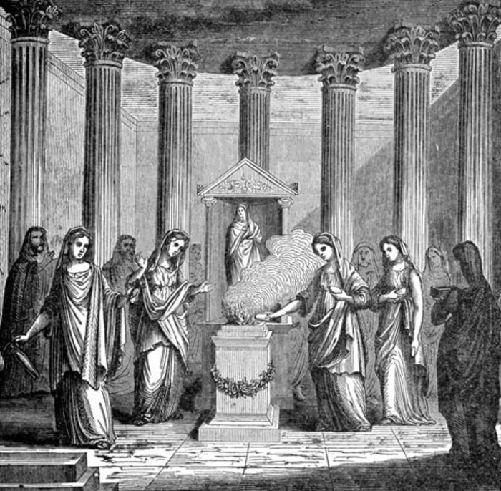
Затем эта традиция перекочевала в Рим, где не затухало пламя в храме богини Весты. До Греции же Вечный огонь использовали и египтяне, и персы, и вавилонцы. В Древнем Риме весталки (жрицы-девственницы) хранили вечный огонь в храме богини Весты. Литовские жрецы постоянно следили за огнем перед идолом бога-громовержца и т. д.
СИМВОЛ ПАМЯТИ ПАВШИХ ГЕРОЕВ
В современном мире традиция Вечного огня зародилась после окончания Первой мировой войны, принесшей огромные потери всем 35 странам-участницам – более 13 миллионов погибших, когда в 1921 году в Париже был открыт памятник-мемориал Неизвестному солдату. В Париже 11 ноября 1923 года был зажжен мемориальный огонь в память о павших на фронтах Первой мировой войны солдатах. До сих пор пламя первого Вечного огня освещает Триумфальную арку на Елисейских полях.
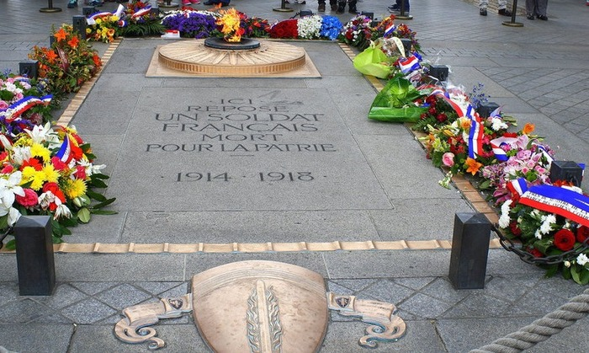
Вскоре эту традицию переняли и некоторые другие европейские страны (например, Бельгия, Чехия). А вот увековечить при помощи мемориального огня память тех, чьи жизни унесла Вторая мировая война, первыми решились поляки – это произошло 8 мая 1946 года.
В России первый мемориал «Вечный огонь» был создан не в столице, а в небольшом поселке Первомайский Щёкинского района Тульской области, у монумента павшим героям. Там огонь зажегся 6 мая 1956 года. И лишь 10 лет спустя мемориал памяти Неизвестного солдата появился в Москве. В Советском Союзе первый Вечный огонь, который не гаснет до сих пор, был зажжен от пламени мартеновской печи Кировского завода в Ленинграде на Марсовом поле 6 ноября 1957 года.
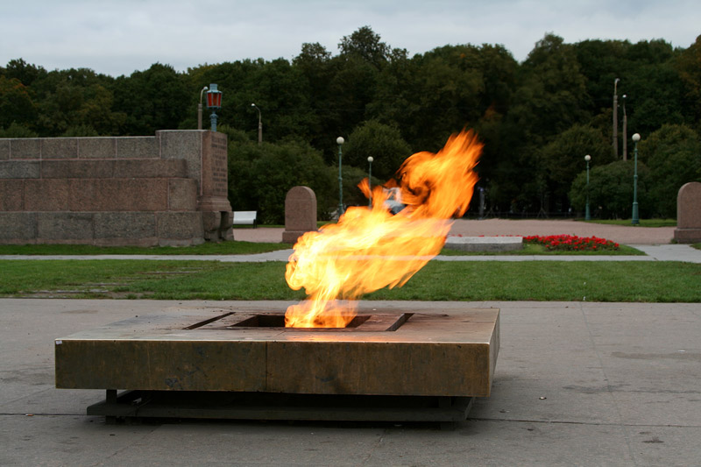
В дальнейшем его пламя послужило источником огня почти для всех военных мемориалов, открытых в память о павших в годы Великой Отечественной войны, на территории городов-героев и городов воинской славы СССР. Вечный огонь — символ неугасимой памяти о павших героях. Так было положено начало традиции. В 1960 году факел, зажжённый от пламени Марсова поля, был пронесён по улицам города к Пискарёвскому мемориальному кладбищу и запылал там в память о жертвах блокады. В 1965 году от огня на Марсовом поле зажгли факел Вечного огня в Великом Новгороде, а в 1967 году — на Могиле Неизвестного Солдата у Кремлёвской стены в Москве.
- СОГЛАСНО ПЕРЕПИСИ ВЕЧНЫХ ОГНЕЙ, ПРОВЕДЕННОЙ В 2015 ГОДУ, НА ТЕРРИТОРИИ РОССИИ ИХ НАХОДИТСЯ 3600. При этом постоянно горят только 22 %, остальные зажигают на праздники и по случаю памятных событий Великой Отечественной войны.
По материалам Интернет-ресурсов (Краткий курс истории. Первый Вечный огонь. https://histrf.ru/biblioteka/book/kratkii-kurs-istorii-piervyi-viechnyi-oghon)
МЕХАНИЗМ ВЕЧНОГО ОГНЯ
Вечный огонь – памятник особенный. Кажется, что яркое пламя возникает из земли само по себе. Но на самом деле оно – результат работы сложного комплекса устройств. Механизм Вечного огня представляет собой трубу, по которой подается газ, и устройство зажигания, где возникает искра.
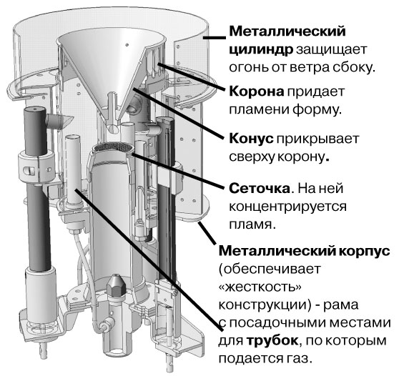
Этому механизму нужна регулярная профилактика: необходимо проверять целостность трубопровода, чистить от пыли и нагара искровысекательный механизм, внешнюю облицовку (как правило, она выполнена из металла, в виде звезды или факела).
Интересно, а чем отличается пламя Вечного огня и обычной газовой плиты? На мемориал и на кухню подается один и тот же природный газ. А цвет пламени зависит от количества кислорода: чем больше его, тем синее пламя. На газовой плите газ получает нужное количество кислорода на поверхности, а у Вечного огня сгорание происходит внутри горелки, где доступ кислорода ограничен. Огонь выходит наружу, обтекая конус через отверстия в короне. В отличие от мемориала газ на плите очень просто затушить.
Вечный огонь горит независимо от силы ветра, дождя и снега. Конструкция придумана так, что при любых погодных условиях огонь остается защищенным. В безветренную погоду дождь, попавший в конус, выводится наружу по водоотводной трубке. Вода, попавшая на дно металлического цилиндра, стекает через отверстия в нем. А если дождь косой? Вода попадет на раскаленные детали горелки и сразу испаряется. Так что дождю до ядра пламени не добраться. То же и со снегом. Оказавшись в конусе, он тает и выводится наружу. На дне цилиндра снег лишь окружает потоки пламени и затушить его не может. Зубцы короны отражают потоки ветра и образуют перед отверстиями воздушный барьер.
Мемориалы в память о погибших героях были сооружены во многих городах республик СССР и сохранились после распада Советского Союза. Вечный огонь остаётся самым святым, самым ценным символом памяти, символом подвига и любви к Родине.
По материалам сайта: http://gazetaraduga.ru/novosti/istoriya-vechnogo-ognya-17-04-2013.html (Автор - Юлия УЗЕНСКАЯ, Фото - Дмитрия КОЮ).

«МОГИЛА НЕИЗВЕСТНОГО СОЛДАТА» У КРЕМЛЕВСКОЙ СТЕНЫ

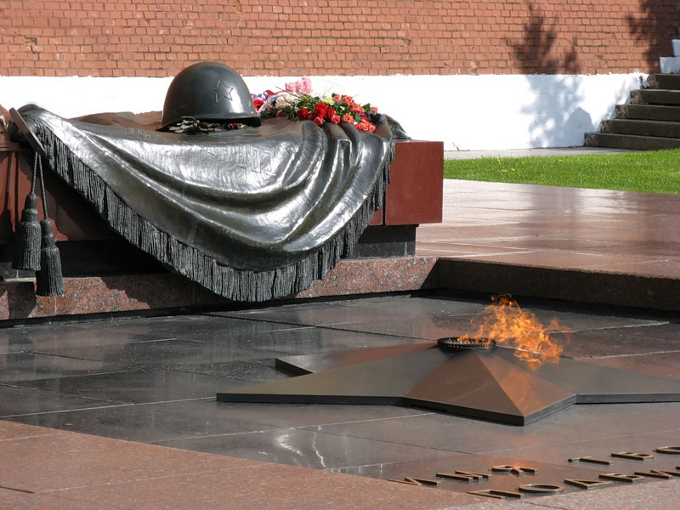
Москва. Мемориал «Могила Неизвестного солдата» у Кремлевской стены
Могила Неизвестного солдата!
О, сколько их от Волги до Карпат!
В дыму сражений вырытых когда-то
Саперными лопатами солдат.
Зеленый горький холмик у дороги,
В котором навсегда погребены
Мечты, надежды, думы и тревоги
Безвестного защитника страны.
Эдуард Асадов, «Могила Неизвестного Солдата», 1969.
В каждой стране, уважающей свою историю, народ которой воевал на свободу и независимость, обязательно есть Могила Неизвестного Солдата.
3 декабря 1966 - памятная дата для россиян – именно в этот день в 1966 году в Александровский сад к Кремлевской стене был перенесен прах Неизвестного солдата. В ознаменование 25-летней годовщины разгрома немецких войск под Москвой прах неизвестного солдата, погибшего при защите Москвы у деревни Крюково на 41-м километре Ленинградского шоссе, был перенесён из братской могилы и торжественно захоронен в Александровском саду.
8 мая 1967 года открыт мемориальный архитектурный ансамбль «Могила Неизвестного солдата». Это первый в СССР мемориал с названием «Могила Неизвестного Солдата». Вечный огонь славы, вырывающийся из середины бронзовой воинской звезды, зажжён от пламени, пылающего на Марсовом поле в Петербурге. «Имя твое неизвестно, подвиг твой бессмертен» – начертано на гранитной плите надгробья. Справа, вдоль Кремлевской стены, поставлены в ряд урны, где хранится священная земля городов-героев. Прах солдата перевезли в Москву на лафете, покрытом полотнищем цветов Георгиевской ленты. По всему пути следования, несмотря на мороз, стояли тысячи людей. Точно так же, со слезами на глазах, встречали в Москве Вечный Огонь, который доставили в Москву из Ленинграда, с Марсова поля. 8 мая 1967 года мемориал «Могила Неизвестного солдата» у Кремлевской стены был торжественно открыт. На мемориале был зажжен Вечный Огонь.
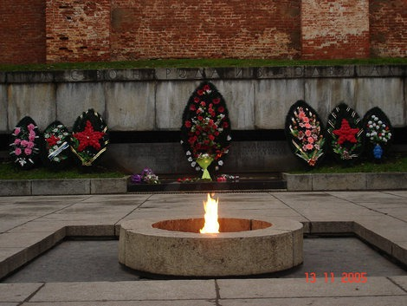
- Первым в СССР воинским мемориалом с Вечным Огнем стал мемориал «Вечный огонь славы» в Новгородском Кремле, который был открыт 8 мая 1965 года на месте двух братских захоронений: 6 человек, погибших в 1923—1937 годах и 19 воинов 59-й армии, погибших в январе—феврале 1944 года. В 1965 году оба захоронения были объединены под единым надгробием. Из Ленинграда в Новгород был доставлен факел с пламенем, зажжённым от «Вечного Огня» на Марсовом поле.

ЗДЕСЬ ПОГИБ НЕИЗВЕСТНЫЙ СОЛДАТ

Газеты в начале декабря 1966 года, сообщили, что 3 декабря москвичи склонили головы перед одним из своих героев - Неизвестным солдатом, погибшим в суровые дни декабря 1941 года на подступах к Москве. В частности, газета «Известия» писала: «...он был сражен за Отчизну, за родную Москву. Вот все, что мы знаем о нем».
2 декабря 1966 года к месту прежнего захоронения на 41-й км Ленинградского шоссе около полудня прибыли представители Моссовета и группа солдат и офицеров Таманской дивизии. Солдаты-таманцы расчистили снег вокруг могилы и приступили к вскрытию захоронения. В 14 часов 30 минут останки одного из покоящихся в братской могиле воинов поместили в гроб, увитый оранжево-черной лентой - символом солдатского ордена Славы, на крышке гроба в головах - каска образца 41-го года. На постаменте установили гроб с останками Неизвестного солдата. Весь вечер, всю ночь и утро следующего дня, сменяясь каждые два часа, у гроба стояли в почетном карауле молодые солдаты с автоматами, ветераны войны. Останавливались проезжающие мимо машины, шли люди из окрестных деревень, из поселка Крюково, из Зеленограда. 3 декабря в 11 часов 45 минут гроб установили на открытую машину, которая двинулась по Ленинградскому шоссе в Москву. И везде по пути траурную процессию провожали жители Подмосковья, выстроившиеся вдоль шоссе. О событиях той поры рассказала Директор Зеленоградского историко-краеведческого музея Татьяна Владимировна Визбул. («Здесь погиб неизвестный солдат» - http://zlngrd.ru/clauses/29208.html)
В Москве, у въезда на ул. Горького (ныне Тверская), гроб с машины перенесли на артиллерийский лафет. Бронетранспортер с развернутым боевым знаменем двинулся дальше под звуки траурного марша военного духового оркестра. Его сопровождали солдаты почетного караула, участники войны, участники обороны Москвы. Кортеж приближался к Александровскому саду. Здесь все готово к митингу. На трибуне среди руководителей партии и правительства - участники битвы за Москву - маршалы Советского Союза Г.К. Жуков и К.К. Рокоссовский.

«Могила Неизвестного солдата у древних стен Московского Кремля станет памятником вечной славы героям, погибшим на поле боя за родную землю, здесь отныне покоится прах одного из тех, кто грудью своей заслонил Москву» - это слова Маршала Советского Союза К.К. Рокоссовского, сказанные на митинге.
8 мая 1967 года, в канун Дня Победы состоялось открытие памятника «Могила Неизвестного солдата» и был зажжен Вечный огонь. «Могила Неизвестного Солдата» у Кремлевской стены стала могилой каждого солдата, погибшего на той войне. Для всей страны этот солдат стал родным.
К могиле неизвестного солдата
Возложим в этот день цветов букет
И вспомним всех, кто с боя не вернулся,
Отважней и смелей их в мире нет,
Они отдали жизни за победу,
Они пролили кровь свою за нас,
Те подвиги мы точно не забудем,
Солдаты, будем помнить вечно вас!

МЕМОРИАЛ «МОГИЛА НЕИЗВЕСТНОГО СОЛДАТА» В ПСКОВЕ

7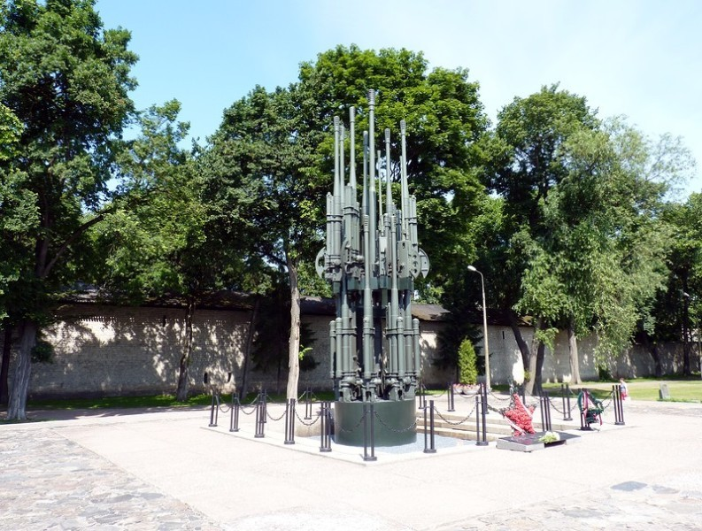
Память о героизме воинов в годы Великой Отечественной войны в нашей стране увековечена многими мемориальными сооружениями, в том числе могилами Неизвестного Солдата в разных городах и регионах страны. В 1974 году в их число вошел Псков.
В 1974 году Псков готовился к знаменательной дате – 30-летию освобождения от немецко-фашистских захватчиков. К июлю в городе планировали перенести танк, стоявший на постаменте на улице Вокзальной, на новое место – на правый берег реки Великой, к мосту 50-летия Октября. Готовился к открытию Зеленый театр в Ботаническом саду.
На площади Победы предполагалось возвести мемориал Славы – «Памятник Неизвестному Солдату», Площадь Победы расположена в месте пересечения улиц Советской, Яна Фабрициуса, Кузнецкой и Свердлова, в центральной части города. В довоенном Пскове ее не было. Площадь возникла в 1959-1962 годах в результате застройки новой улицы Яна Фабрициуса и возведения Дома культуры строителей
2На площадь Победы для мемориала «Памятник Неизвестному Солдату» должны быть перенесены останки безымянного воина, погибшего в июле 1941 года при защите Пскова. В связи с этим 5 июля 1974 года было произведено вскрытие безымянной могилы на берегу реки Великой около бывшей деревни Монькино Завеличенского сельсовета Псковского района. Достоверность факта гибели солдата и его захоронения в указанном месте подтвердили очевидцы, принимавшие непосредственное участие в его похоронах в 1941 году, бывшие жители Завеличенского сельского Совета. При вскрытии могилы «комиссией установлены останки одного человека, кроме того, в могиле обнаружена стеклянная фляга и столовая ложка. Других вещей и документов нет». «Акт вскрытия могилы и изъятия останков для памятника НЕИЗВЕСТНОМУ СОЛДАТУ, установленному на пл. Победы в г. Пскове в честь 30-летия освобождения города от немецко-фашистских захватчиков» 22 июля 1974 года был передан в Псковский городской Совет депутатов трудящихся вместе с воспоминаниями непосредственных свидетелей гибели неизвестного воина, погибшего при защите г. Пскова.
Из воспоминаний Дмитрия Михайловича Смазнова:
- «Я хорошо видел, как переправлялись два солдата на лодке в районе деревни Батьковичи. Солдаты переправлялись на тот берег в район Святой горы. Я видел, как застрочил пулемет из часовни д. Батьковичи. По ним стреляли и из других мест одиночными выстрелами. Один солдат с лодки упал, судьба его мне неизвестна. Второй солдат повис на борту лодки и приближался по течению к деревне Монькино.
- Когда стрельба прекратилась и пробитая лодка приплыла в траву недалеко от берега, Григорий Матвеев и брат Иван Михайлович Смазнов помогли мне вытащить его из лодки на берег. Он был одет: гимнастерка, брюки, кирзовые сапоги, пилотки не было. Хорошо помню, что у него висела на ремне фляга, патронташ, за голенищем ложка. Установить фамилию нам не удалось. Которые были документы, все измокли. У солдата была прострелена голова и правая рука. Похоронили возле реки Великой, около деревни Монькино. Могилу обложили дерном».
- Сведения братьев Смазновых подтвердил их земляк Николай Иванович Федоров.
Так, в самые первые дни войны на берегу Великой появилась безымянная солдатская могила, одна из тысяч таких же могил на Псковской земле. Этот неизвестный солдат был одним из тех бойцов Северо-Западного фронта, которые с боями отступали вдоль левого берега Великой, обороняясь на промежуточных рубежах, выходя из окружения. Он мог быть бойцом 111-й или 118-й стрелковых дивизий, оборонявших подступы к Пскову.
«ТАК И РОДИЛСЯ ЗАМЫСЕЛ – НЕБЫВАЛЫЙ, ПРОСТОЙ И СМЕЛЫЙ»
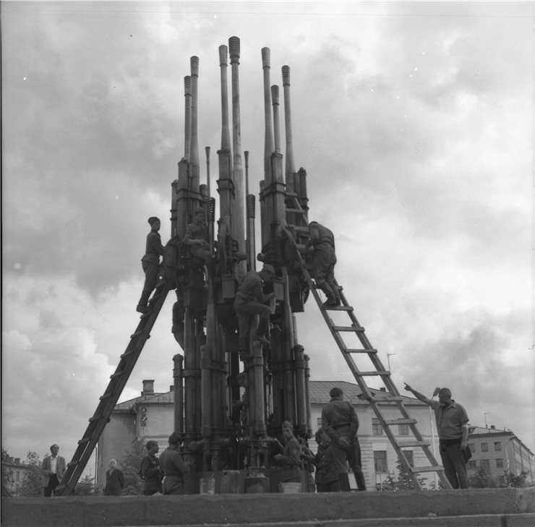
Псков. Строительство мемориала «Могила Неизвестного Солдата». Июль 1974 года. Монтаж зенитных орудий на постаменте. Справа (в рубашке) – автор проекта, архитектор Всеволод Петрович Смирнов. Фото Михаила Ивановича Семенова. Из фондов Псковского музея-заповедника. Опубликована впервые - Псковская губерния. - 2011. - 20-26 июля (N 28). - С. 6-8 : фото.
Неизвестного Солдата торжественно перезахоронили в Пскове на площади Победы в 10 часов утра 20 июля 1974 года (в субботу). В тот день на площадь, казалось, пришел весь город. Урну с прахом солдата поместили у подножия орудий – пятнадцати орудийных стволов, устремленных ввысь. Рядом – плита с надписью: «Подвиг твой бессмертен».
АВТОРОМ МЕМОРИАЛЬНОГО КОМПЛЕКСА «МОГИЛА НЕИЗВЕСТНОГО СОЛДАТА» В ПСКОВЕ стал псковский архитектор-реставратор, участник войны, как солдат Великой Отечественной войны дошел до Берлина (в звании сержанта), Всеволод Петрович Смирнов. Соавторами в создании памятника были архитекторы Владимир Сергеевич Васильковский, Лев Павлович Катаев.
Памятник прост и выразителен. Семнадцать орудий, устремленных ввысь – это символ орудий, салютовавших освободителям Пскова 23 июля 1944 года в Москве двадцатью залпами из двухсот двадцати четырех орудий. Всеволод Петрович лично ездил по складам воинских частей, отсматривал списанные зенитные орудия, искал то, что хотел. И получил от военных именно то, что искал. Особо помнит авторский замысел псковского мемориала Наталья Рахманина, супруга Всеволода Смирнова: «Когда хоронят солдата – стреляют. Тройной залп воинской чести. Так и родился замысел – небывалый, простой и смелый. Стволы настоящих зениток 85-го калибра подняты вверх, в зенит. Кольцо зенитных орудий установлено на гранитной площадке на фоне крепостной стены Окольного города. Рядом – Вечный Огонь и каска. Каска настоящая, военного времени, её нашёл Всеволод Петрович на том самом месте под Великими Луками, где он был ранен в 1943 г.
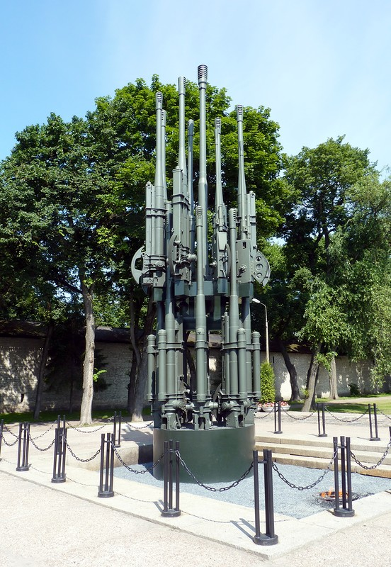
Это символ Салюта Победы. Аналогов этому памятнику нет нигде в мире. На псковский монумент Неизвестному Солдату обратила в те дни внимание вся страна. «Это один из самых интересных мемориалов, посвящённых Великой Отечественной войне», – писал в «Советской культуре» 21 февраля 1978 г. Сергей Разгонов.
Памятник этот стоит рядом с мощной Покровской башней, которую реставрировал сам В.П. Смирнов. «Зенитные орудия, бившие по фашистским самолётам, и древние крепостные камни, принимавшие на себя удары вражеских ядер, – так вот просто соединяются века, события, заставляя откликаться сердца наших современников на подвиги предыдущих поколений. Соединённые между собой, смотрят в небо стволы орудий, словно трубы органа, уносящие ввысь музыку Победы и Скорби о тех, кто не вернулся».
НАД МОГИЛОЙ НЕИЗВЕСТНОГО СОЛДАТА БЫЛ ЗАЖЖЕН ВЕЧНЫЙ ОГОНЬ.
Его доставили из Ленинграда. Делегацию в Ленинград возглавлял заместитель председателя Псковского горисполкома И. М. Юницкий. 19 июля 1974 года на митинге в Ленинграде на Марсовом поле огонь был передан псковичам. 20 июля 1974 года Вечный Огонь прибыл на площадь Победы. Факел с Вечным Огнем принял пскович – Герой Советского Союза Андрей Иванович Умников. Право зажечь Вечный Огонь на могиле было предоставлено участнику Великой Отечественной войны, первому секретарю Псковского обкома КПСС Алексею Мироновичу Рыбакову.
С тех пор Вечный Огонь в Пскове не гасили, только при ремонте газового оборудования. И, уже кажется, что и Могила Неизвестного Солдата, и Вечный Огонь были здесь всегда. И всегда будут. Ведь традиция глубокого уважения к павшим за Родину на поле брани имеет в России многовековую историю.

Источник: по материалам статьи "Известное о Неизвестном Солдате" (Автор - Марина САФРОНОВА 20 июля 2011г.), опубликованной в газете "Псковская губерния" № 28 (550) 20-26 июля 2011 г., материалам сайта Централизованной библиотечной системы города Пскова и краеведческого сайта "Псковиана".

С тех пор Вечный огонь - символ вечной памяти и вечной славы – горит в Пскове. Ежегодно, 23 февраля - в День Защитника Отечества, 8 мая - накануне Дня Победы и 23 июля - в День освобождения Пскова от немецко-фашистских захватчиков, здесь проходят патриотические акции, вахты памяти, торжественные мероприятия с возложением гирлянды воинской славы к Могиле Неизвестного солдата.

В ДЕНЬ НЕИЗВЕСТНОГО СОЛДАТА
МЫ СКОРБНО ГОЛОВЫ СКЛОНИМ.
И ПАМЯТЬ ТЕХ, КТО СЕРДЦУ ДОРОГ
МИНУТОЙ ТИШИНЫ ПОЧТИМ.
ПУСКАЙ ЖИВУТ РЕБЯТА ЭТИ
ВСЕ В ДУШАХ НАШИХ И СЕРДЦАХ.
ПУСТЬ УТОПАЮТ НЫНЧЕ СТЕЛЫ
В БУКЕТАХ, ЛЕНТАХ И СВЕЧАХ.
﻿
О МЕМОРИАЛЕ НА МОГИЛЕ НЕИЗВЕСТНОГО СОЛДАТА (г. ПСКОВ)
Наталья Рахманина, супруга Всеволода Смирнова: «Когда хоронят солдата – стреляют. Тройной залп воинской чести. Так и родился замысел – небывалый, простой и смелый. Стволы настоящих зениток 85-го калибра подняты вверх, в зенит. Кольцо зенитных орудий установлено на гранитной площадке на фоне крепостной стены Окольного города. Рядом – Вечный Огонь и каска.
Каска настоящая, военного времени, её нашёл Всеволод Петрович на том самом месте под Великими Луками, где он был ранен в 1943 г.
Памятник этот – боевой металл – стоит рядом с мощной Покровской башней, которую реставрировал сам В. П. Смирнов. Зенитные орудия, бившие по фашистским самолётам, и древние крепостные камни, принимавшие на себя удары вражеских ядер, – так вот просто соединяются века, события, заставляя откликаться сердца наших современников на подвиги предыдущих поколений.
Соединённые между собой, смотрят в небо стволы орудий, словно трубы органа, уносящие ввысь музыку Победы и Скорби о тех, кто не вернулся».
Псковская губерния. 2011. 20-26 июля (N 29)

О работе Виктора Георгиевича Клименко – начальника управления городского хозяйства в Пскове, ветеране Великой Отечественной войны:
«Проект необычного памятника понравился Клименко с первого раза – не было и тени неприятия. Смирнов идеально попал со своим замыслом в образы человеческой памяти людей, переживших войну. […]
Работы начались в апреле и закончились в июле 1974 года. Решением городских властей ему были приданы ВСЕ псковские заводы. Он имел право позвонить любому директору и потребовать всё, что надо для стройки. Каждое предприятие выделяло на работы по 100-150 человек. Работы шли ежедневно, до позднего вечера. Прямо на место стройки, в сарайчик, протянули телефонный провод, установили городской телефон, чтобы можно было звонить, не отходя от строительства. Осушили территорию крепостного рва, провели дренаж, подняли уровень земли, вбили сваи, реставрировали кусок крепостной стены, подвели коммуникации.
На псковских заводах готовили найденные Всеволодом Петровичем Смирновым на складах списанного оружия 17 85-миллиметровых зениток к установке на постамент и делали сам постамент. Эти работы в основном производились на «Псковмаше». Там же изготовили саркофаг для останков солдата.
Бригаду из четырех мастеров-каменотесов для работ на постаменте мемориала возили из Изборска каждый день на исполкомовской «Волге».
Псковская губерния. 2011. 27 июля-9 авг.
Источник: http://pskoviana.ru/istoriya-pskovskoj-oblasti/120-den-pobedy/969-memorial-na-mogile-neizvestnogo-soldata-pskov
ПАМЯТНИКИ СОЛДАТУ В ПСКОВСКОЙ ОБЛАСТИ
Память о героизме воинов Красной Армии в годы Великой Отечественной войны увековечена многими мемориальными сооружениями, в том числе могилами Неизвестного Солдата в разных городах и регионах страны, в Псковской области.
В день неизвестного солдата
Возле немого обелиска
Положим мы букет цветов,
К земле склонимся низко, низко.
Пусть твое имя неизвестно,
Но помним мы про подвиг твой,
Как не жалея своей жизни,
Ты Родину закрыл собой.
Стоят кресты и обелиски,
Фамилий нет на них и дат,
Навечно ты остался в списках
Пропавших на войне солдат.
В Псковской области в 2015 году Российским военно-историческим обществом установлены 2 памятника Советскому солдату. Памятники устанавливаются в рамках программы по восстановлению и созданию единообразных памятников павшим на полях сражений Великой Отечественной войны. Памятники Советскому солдату ранее уже появились в Рязанской, Пензенской, Тамбовской, Тверской, Калужской и Свердловской областях.

4 ноября в деревне Холматка Островского района открыт памятник Воину Великой Отечественной войны. 4-метровый монумент установлен на братском захоронении мемориального комплекса «Линия Сталина» - филиала Военно-исторического музея Псковской области.

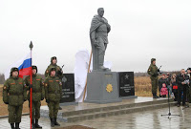
Легендарная Линия Сталина в XX веке являлась одной из наиболее мощных систем военно-технических укреплений. С 2009 года на этой территории захоронено более 700 воинов, поднятых поисковиками. Монумент является подарком «Российского военно-исторического общества», автор памятника - Шанов Виталий Дмитриевич. Открытие монумента – лишь первый этап создания Центра памяти и славы на базе регионального Военно-исторического музея. В этот же день на Линии Сталина состоялось открытие двух ангаров, в которых разместилась экспозиция военной техники.

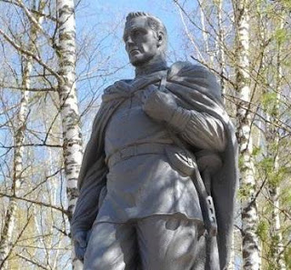
Аналогичный памятник был открыт 23 июля 2015 года в деревне Карамышево Псковского района на месте братского воинского захоронения, где покоится более 300 воинов, павших в годы Великой Отечественной войны. Здесь также похоронен Герой Советского Союза Александр Григорьев – комиссар 3-го партизанского полка 3-й Ленинградской партизанской бригады, погибший под огнем противника при подрыве железной дороги Псков-Старая Русса.
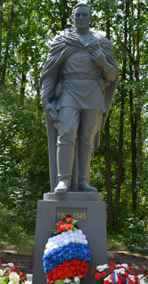
Кроме уроженцев Псковской земли, здесь нашли последний приют красноармейцы из Москвы, Алтайского края, нескольких регионов Украины и Белоруссии. Автор памятника: Шанов Виталий Дмитриевич. Высота фигуры солдата - 3 метра, вес – 900 кг.

На территории каждого района Псковской области есть воинские захоронения, братские могилы, где захоронены павшие воины в годы Великой Отечественной войны, имена которых еще неизвестны. Но можно по праву их всех назвать «СОЛДАТАМИ ПОБЕДЫ»

Источник:
http://www.pskovkid.ru/2013/08/blog-post.html#istlich

Что в слове кроется — «солдат»?
Как в их сердцах огни горят,
Как честь и слава впереди,
Как жаждут мира и любви.
В день неизвестного солдата
Пусть души светят очень ярко,
Покой и мир царит везде,
Слава солдатам на Земле!
КНИГА ВОИНСКОЙ СЛАВЫ "СОЛДАТЫ ПОБЕДЫ"
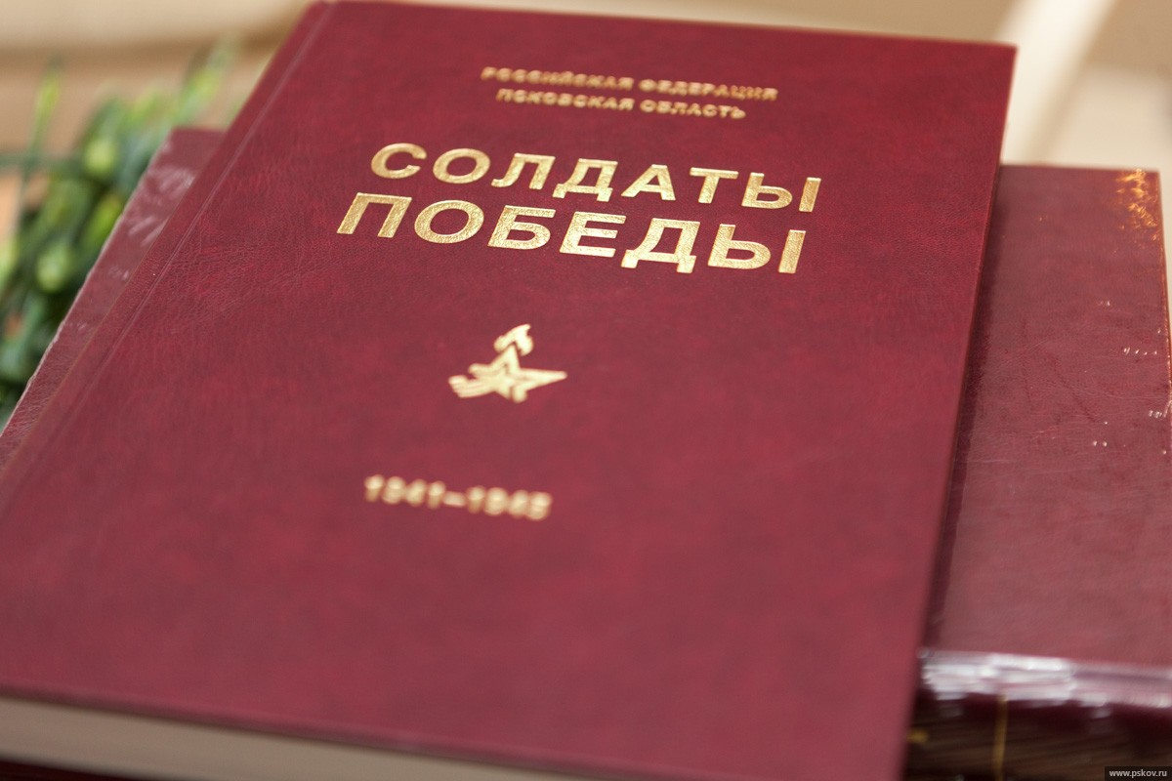
В рамках подготовки к празднованию 70-летия Победы в Великой Отечественной войне 1941–1945 годов на территории Псковской области запланировано много памятных патриотических мероприятий, одним из которых стал областной проект по созданию книги «СОЛДАТЫ ПОБЕДЫ».
Данный Проект был направлен на продолжение издания историко-документальной хроники «Книга Памяти», в 23 томах которой увековечена память 152 492 наших земляков, погибших в Великую Отечественную войну. Цель проекта «Солдаты Победы» — увековечивание памяти об участниках Великой Отечественной войны, вернувшихся к родным и близким с Победой. 7 мая 2015 года в канун 70-летия Великой Победы состоялась презентация книги "СОЛДАТЫ ПОБЕДЫ" в Псковской областной универсальной научной библиотеке. К 70-летию Великой Победы в Псковской области издан первый том историко-документальной книги «Солдаты Победы». Это книга о воинах-псковичах, вернувшихся домой с Победой. В первую часть многотомника вошли сведения о 932 участниках войны из Пскова и Великих Лук - городов воинской славы.
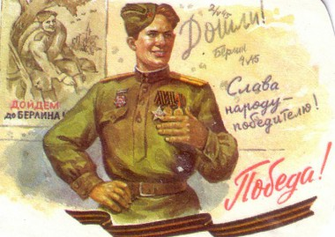
"СОЛДАТЫ ПОБЕДЫ" - это продолжение "Книги памяти", которая издавалась в Псковской области с 1994 по 2005 годы. Всего вышло 23 тома, в которых увековечена память 147 тысяч павших и пропавших без вести.
«СОЛДАТЫ ПОБЕДЫ» - это книга о тех, кто вернулся живыми. Работа по реализации проекта «Солдаты Победы» велась по инициативе Администрации Псковской области. Цель его – увековечить память тех участников Великой Отечественной войны, кому посчастливилось вернуться домой с Победой, кто участвовал в восстановлении разрушенных городов и сел Псковщины. В основу книги легли биографии наших земляков, собранные по архивным документам. В подготовке и сборе материалов для этой книги приняли активное участие муниципальные городские и районные библиотеки. Помогали и местные власти, и архивы, и военкоматы, и волонтёры, и библиотекари, которые со слов фронтовиков записывали их воспоминания. В работе по формированию книги принимают участие жители и трудовые коллективы, местные военные комиссариаты, управление соцзащиты, управление пенсионного фонда, советы ветеранов войны и труда, архивы, СМИ, а также учреждения культуры и сферы образования. Как отмечают издатели, главная цель книги «Солдаты Победы» – увековечение памяти о фронтовиках, вернувшихся домой с Победой.
Найти информацию о своих родственниках, воевавших на фронтах Великой Отечественной войны, призваны и ряд тематических интернет-сайтов.
- Среди основных и наиболее популярных назван сайт «ПОДВИГ НАРОДА», который представляет из себя общедоступный электронный банк документов, относящихся к периоду Великой Отечественной Войны. Этот сайт значительно облегчает поиск участников ВОВ, а также всех имеющихся о них сведений, так как содержит документы более 200 тысяч архивных дел, данные о 30 млн. награждений периода боевых действий Великой Отечественной войны.
- Главным предназначением портала «ПАМЯТЬ НАРОДА» является восстановление судеб Героев войны. Здесь можно отыскать места первичных захоронений воинов и документов о награждениях, о прохождении службы, о победах и лишениях на полях сражений. В паспортах захоронений содержится информация примерно на 2 миллиона человек.
- На ОБД МЕМОРИАЛ можно найти информацию о звании погибшего, части, в которой он служил, дате и причине смерти (убит, умер от ран, пропал без вести) и месте захоронения. Более того, на сайте выложены отсканированные копии всех обработанных документов-первоисточников, содержащих информацию о персоналиях.
- На сайте «ГЕРОИ СТРАНЫ» публикуются биографии Героев Советского Союза и Героев Российской Федерации, Героев Социалистического Труда и Героев Труда Российской Федерации, полных кавалеров ордена Славы и ордена Трудовой Славы. ( Источник: ПАИ )
Книга "Солдаты Победы" поступила во все библиотеки Псковского региона, пополнит фонды архивов и музеев, станет настоящим подарком ныне живущим ветеранам, их детям и внука.
"КАЖДЫЙ ВОИН ДОСТОИН, ЧТОБЫ ОН БЫЛ УВЕКОВЕЧЕН..."
ИСТОРИЧЕСКАЯ ПАМЯТЬ НЕ ДОЛЖНА ПРЕРЫВАТЬСЯ!
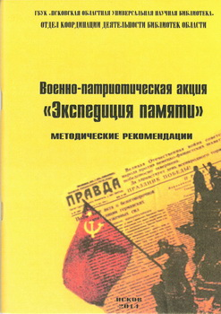
В 2015-2017 годах в библиотеках Псковской области проводится областная военно-патриотическая акция «Экспедиция памяти». В рамках памятных мероприятий в библиотеках проходят акции, литературные вечера, подготовлены книжные и виртуальные выставки, библиографические и методические издания, разработаны международные Интернет-проекты.

В практике работы муниципальных библиотек Псковской области используются различные формы проведения мероприятий по патриотическому воспитанию.
В рамках памятных мероприятий в библиотеках проходят разные мероприятия:
- акции: «Солдатские письма», «Герои живут рядом», «От сердца к сердцу»; «Вахта памяти»;
- видеоконференции,
- видеолекции, просмотры фильмов о войне;
- викторины, игры: «Слава тебе, победитель солдат!»;
- книжные выставки: «Путь к Победе – путь мужества и славы»; «Никто в забвенье не уходит…» (о боях за освобождение городов и районов Псковщины) и др.;
- конкурсы чтецов «Я только слышал о войне»;
- конкурсы патриотической песни «Прикоснись к подвигу сердцем»;
- конкурсы детского творчества и рисунков ;
- вечера-встречи с фронтовиками, ветеранами Великой Отечественной войны;
- литературно-музыкальные композиции, вечера встречи поколений;
- цикл мероприятий «Юбиляры Победы», посвященные героям - полководцам;
- уроки мужества «Отечества славные сыны»;
- фестиваль военной книги по произведениям писателей-фронтовиков и другие.
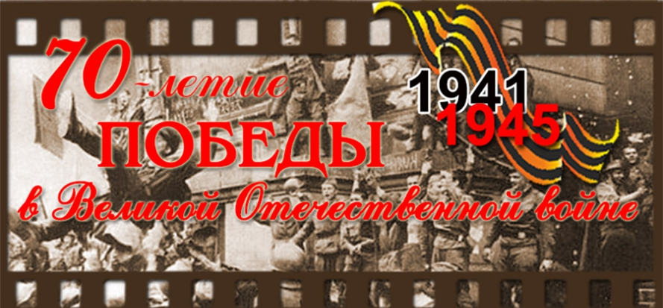
На сайте Псковской областной универсальной научной библиотеки был создан специальный раздел «70-летие Победы в Великой Отечественной войне», в котором размещались актуальные материалы по темам:
Псковский край в Великой Отечественной войне. Псковичи-участники Парада Победы; Великая Отечественная война глазами четырех поколений;
Интернет-дневник "Семейные истории о войне" и другие.
На тематическом сайте «Память60» (ПОУНБ) представлена живая история: псковичи-герои, воинские захоронения, публикации, партизанские листовки, отпечатанные в типографии «Псковский колхозник», фотогалереи, набор открыток «Запомните нас такими» о книгах с автографами фронтовиков, в разные годы подаренные авторами Псковской областной универсальной научной библиотеке.

Международный Интернет-дневник «СЕМЕЙНЫЕ ИСТОРИИ О ВОЙНЕ»
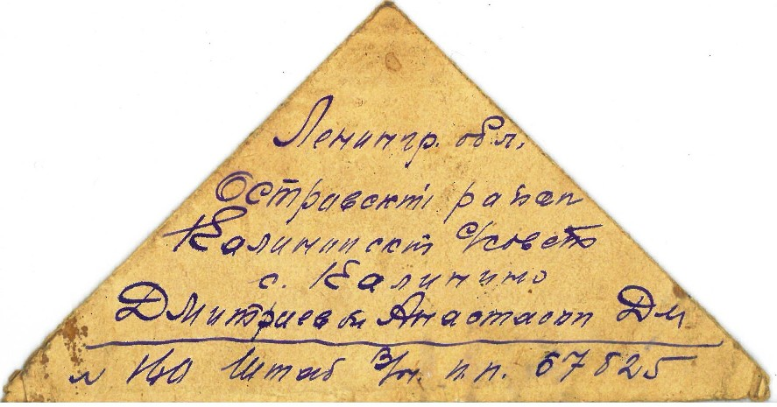
В 2015 году Международный библиотечный центр Псковской областной универсальной научной библиотеки представил проект «Международный Интернет-дневник читателей библиотек Псковщины, Беларуси, Латвии, Эстонии «Семейные истории о войне».
Авторы проекта предложили читателям библиотек заглянуть вглубь своих семейных архивов и попробовать поучаствовать в воссоздании коллективной правды о войне. Жители Псковской области, юные следопыты, поисковики смогут узнать и рассказать о подвигах, которые были совершены их родными и близкими в годы Великой Отечественной войны, а также отыскать неврученные им награды.
Для увековечивания памяти всех участников войны в регионе реализуется специализированный проект «Герои Великой Победы».

Президентская библиотека регулярно проводит он-лайн лекции, конференции, вебинары «Города-Герои Великой Отечественной войны 1941-1945 гг.».
С 2010 года Президентская библиотека формирует электронную коллекцию, посвящённую победе в Великой Отечественной войне. В состав коллекции включены книги, сборники статей, биографий, свидетельства участников боевых сражений и тружеников тыла, отклики на войну их внуков и правнуков, архивные документы, фото- и кинохроника, газеты военного времени и издания агитационно-пропагандистского характера, песни и музыка военных лет.
Много интересных материалов можно найти на Интернет-ресурсах псковских областных, городских и районных библиотек, краеведческих музеев, архивов:

"Великая Отечественная война - глазами очевидцев" (из фондов архивов Псковской области) http://www.archive.pskov.ru/node/1853. Архивное управление разместило новые публикации цифровых копий документов и фотодокументов «Жители Псковской области – фронту», посвященные 70-летию Великой Победы. Архивные документы, фото, видеоматериалы об освобождении города Пскова от немецко-фашистских захватчиков можно найти на сайте -http://www.archive.pskov.ru/pskov70/index.html. Архивное управление разместило в разделе «Выставки» виртуальную выставку «День Победы в городе Великие Луки», посвященной 70-летию Великой Победы. Выставка содержит цифровые копии фотодокументов о праздновании Дня Победы в Великих Луках – Городе воинской славы в разные годы.

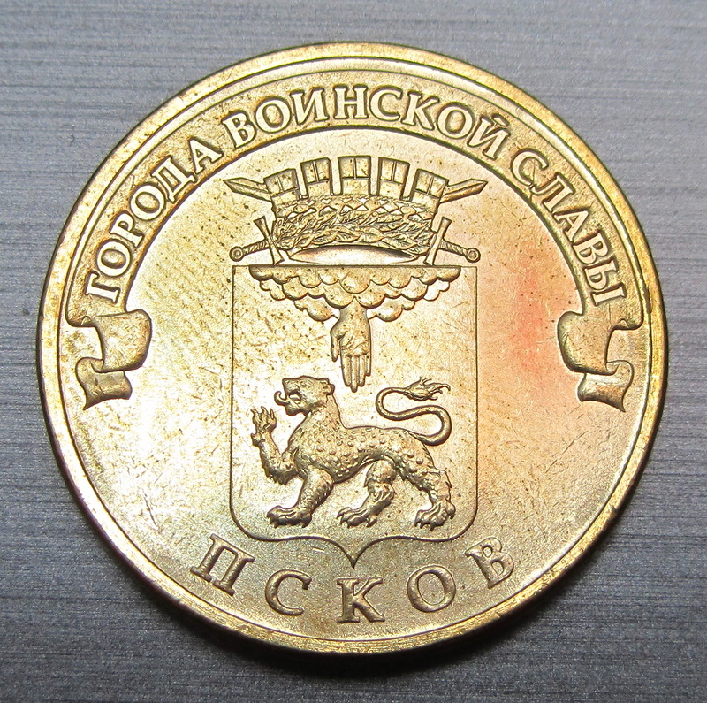
ГОРОДА ВОИНСКОЙ СЛАВЫ ЗЕМЛИ ПСКОВСКОЙ –

ПСКОВ И ВЕЛИКИЕ ЛУКИ

Конечно, в День неизвестного солдата мы отдаем дань памяти и нашим славным городам воинской славы, ведь это высокое звание завоевано ратными подвигами известных и неизвестных героев, отдавших свою жизнь на защите Отечества.

Почетное звание «Город воинской славы» присваивается отдельным городам Российской Федерации «за мужество, стойкость и массовый героизм, проявленные защитниками города в борьбе за свободу и независимость Отечества». Псковская область — единственный субъект РФ, где сразу два города носят это почетное звание. Немало важных исторических событий и воинских сражений было связано с городами Псковом и Великие Луки.
- Указ о присвоении почетного звания «Город воинской славы» Великим Лукам был подписан 28 октября 2008 года.
- Указ о присвоении почетного звания «Город воинской славы» Пскову подписан 5 декабря 2009 года.
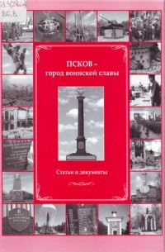
ПСКОВ – ГОРОД ВОИНСКОЙ СЛАВЫ

Городу Пскову присвоено звание «Город воинской славы» Указом Президента России от 5 декабря 2009 года «за мужество, стойкость и массовый героизм, проявленные в борьбе за свободу и независимость Отечества». Этого высокого звания удостоен в Псковской области и город Великие Луки (Указ Президента Российской Федерации №1532 от 28 октября 2008 года).

Виртуальное путешествие по Пскову и Псковскому краю для детей и взрослых можно совершить в Интернете на специальном детском краеведческом сайте «ПОЗНАЙ СВОЙ КРАЙ РОДНОЙ!» Централизованной библиотечной системы г. Пскова по адресу: http://www.pskovkid.ru/p/blog-page_3772.htm.

Данный проект был разработан и реализован в библиотеках Централизованной библиотечной системы г. Пскова в 2012-2013 гг. - Библиотеке – Центре общения и информации, Детской экологической библиотеке «Радуга», Библиотеке «Родник» им. С.А. Золотцева и в инновационно-методическом отделе Центральной городской библиотеки.
Главная цель проекта - дать представление об историческом прошлом Псковского края, его настоящем, о знаменитых людях, прославивших Псковский край, о богатстве и своеобразии природы Псковского края, о памятниках воинской славы:
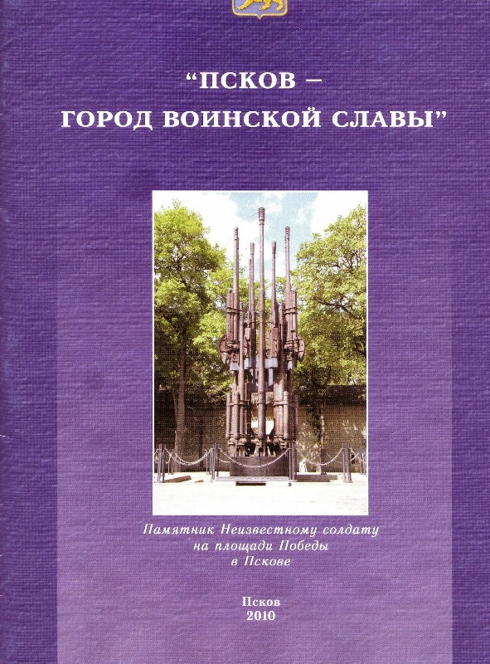
- ПАМЯТНИКИ И ПАМЯТНЫЕ МЕСТА ПСКОВА, связанные с событиями Великой Отечественной войны ( http://bibliopskov.ru/war.htm).

Вы можете посетить виртуальные экскурсии:

- ПСКОВ - ГОРОД ВОИН. Экскурсия по Пскову по местам воинской славы (сайт ЦБС г. Пскова - http://bibliopskov.ru/pskov-voin.html).
- ВИРТУАЛЬНАЯ ЭКСКУРСИЯ ПО ПСКОВУ – смотрите на сайте ЦБС г. Пскова (http://bibliopskov.ru/pskov-tow.htm).

В эфире «Первого канала» рассказали о Пскове в годы войны (ВИДЕО):
Специальный проект «Первого канала» «Победа! 70 лет» сегодня, 2 февраля 20015 года, открылся сюжетом о Пскове. В рамках этого проекта ежедневно в вечерних новостных выпусках рассказывали о Городах-героях и Городах воинской славы.
Зрители «Первого канала» узнали о подвиге летчиков, 28 и 29 июня совершивших в небе над Псковом первые воздушные тараны в истории Великой Отечественной войны, о саперах под командованием Семена Байкова, которые взорвали себя вместе с прорвавшимися на мост через Великую танками, о сожженных псковских деревнях, о созданных в местных лесах Партизанском крае, и о штурме линии «Пантера».
(Источник: ПАИ - http://informpskov.ru/news/167686.html).

ВЕЛИКИЕ ЛУКИ – ГОРОД ВОИНСКОЙ СЛАВЫ

Город воинской славы Великие Луки прошел долгий и непростой исторический путь. Великолучанам есть, чем гордиться, кого славить, помнить и чтить. Составной часть патриотических мероприятий являются библиотечные акции и проекты, посвященные воинской славе Великих Лук. Среди самых запоминающихся: акция-память «Неразрывная связь поколений», выпуск подарочного альбома «Великие Луки. Город воинской славы».

Составителем альбома является член Союза писателей России Л. Скатова, фотографом А. Воробьев. Великолукские библиотекари также работают над созданием электронной энциклопедии «Великие Луки в годы Великой Отечественной войны».

В Великолукской городской библиотеке им. М.И. Семевского прошла презентация альбома "ВЕЛИКИЕ ЛУКИ. ГОРОД ВОИНСКОЙ СЛАВЫ".

Великолукская операция была уникальна в истории Великой Отечественной войны. Маленький город сопротивлялся с таким отчаянием, упорством и героизмом, что в сводках о событиях тех тяжелый дней, которые широко освещались в печати, по количеству упоминаний за декабрь 1942 по январь 1943 года Великие Луки занимают почетное 2 место. Первым был Сталинград. Трижды посетил Великие Луки и руководил освободительной операцией маршал Советского Союза Г.К.Жуков. Маршал Советского Союза Г.К. Жуков о значении Великолукской операции в годы Великой Отечественной войны сказал так:
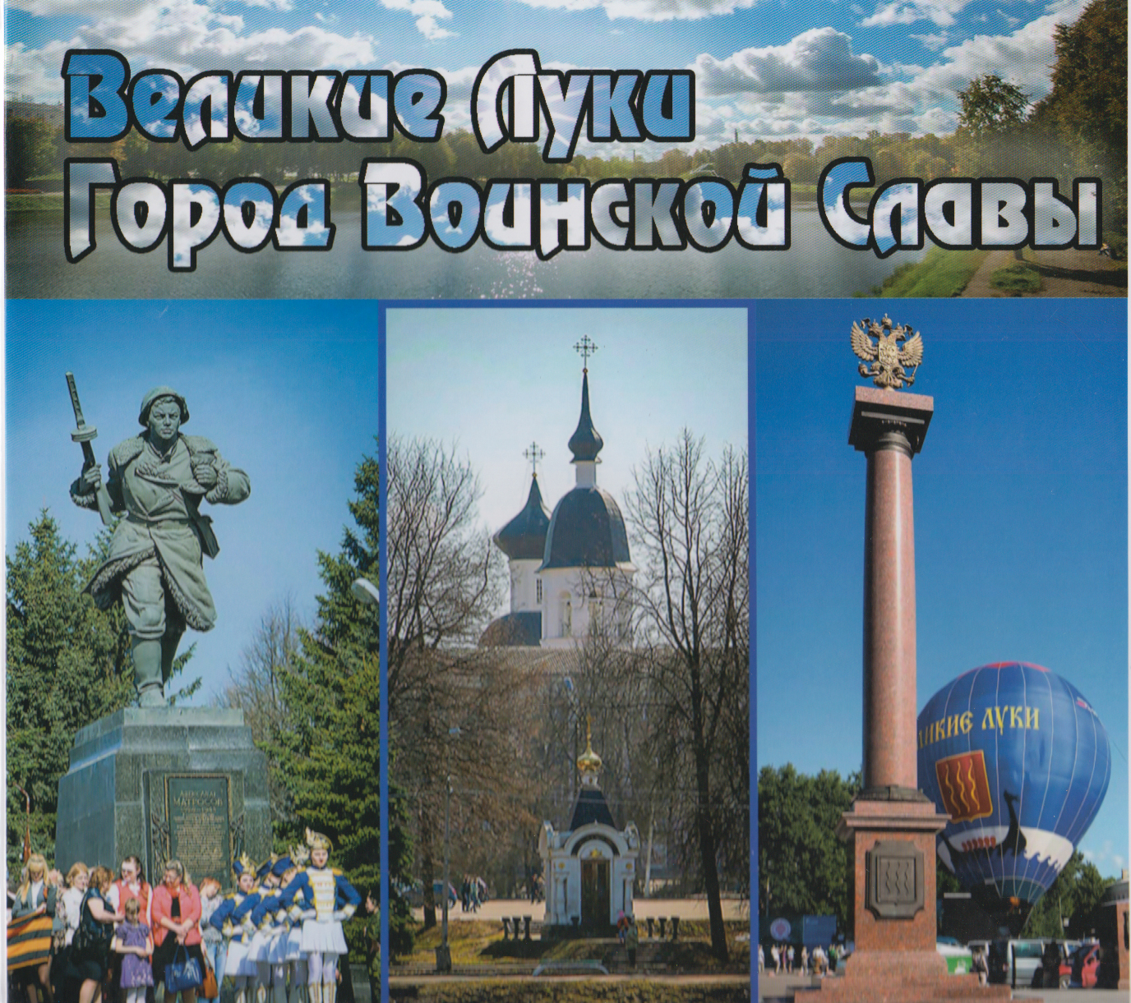
- «Сражение в районе Великих Лук, которое иногда и не без основания называют Сталинградской битвой в миниатюре, вошло в летопись Великой Отечественной войны как одна из успешных операций. Своими действиями части и соединения 3-й Ударной армии притянули на себя и сковали на довольно узком 50-ти километровом фронте в общей сложности до 10 дивизий противника, не позволив использовать их на других направлениях».
В освобождении города Великие Луки принимал участие артдивизион Александра Васильевича Чапаева, сына знаменитого героя гражданской войны. Воевал в небе нашего города летчик, командир звена, заместитель командира эскадрильи Георгий Тимофеевич Береговой – будущий космонавт. В дни освободительной операции в Великие Луки в качестве военных корреспондентов прибыли советские писатели А.А. Фадеев и Б. олевой, которые поставили на память грядущим потомкам свои записи о тех днях: Б. Полевой «Сокрушение тайфуна», «Три штурма Великих Лук», А.Фадеев «Записки корреспондента». Этим героическим дням посвятили свои стихи С. Смирнов, С. Маршак, А. Тарковский, Е. Исаев и др. За проявленные героизм и мужество в боях за Великие Луки и Великолукский район 14 тысяч ее бойцов и командиров были награждены орденами и медалями. За ратные подвиги город Великие Луки был награжден орденом Отечественной войны I степени. 28 октября 2008 года Указом Президента Российской Федерации Д.А. Медведева Великим Лукам присвоено высокое звание «Город Воинской Славы».
После освобождения Великие Луки лежали в руинах, из 3391 дома – 3083 были разрушены или сожжены. Великолучане – патриоты своего города, хранят и передают последующим поколениям память о событиях минувшей войны. В городе многое напоминает о героической военной истории: мемориальные места, памятники, мемориальные доски, названия улиц и площадей. В городе находится 17 памятников истории, связанных с событиями Великой Отечественной войны. 20 мемориальных досок из 39 имеющихся в городе посвящены памяти о Великой Отечественной войне. Многие памятники, связанные с Великой Отечественной войной, являются визитной карточкой города: памятник А.Матросову (скульптор Е.Вучетич), бюст маршалу К.К.Рокоссовскому, обелиск Славы - памятник воинам 24-х национальностей, освобождавших город Великие Луки от немецко-фашистских захватчиков.
В 1983 году был зажжен Вечный Огонь памяти.
В 2010 году в городе Великие Луки была установлена «Стела Города воинской Славы», на 16 барельефах отражена великая история Великого города.

- На сайте Великолукской центральной городской библиотеки им. М.И. Семевского (http://biblio-vluki.ru) - можно узнать о книжных новинках о Великих Луках или посетить заочные экскурсии по городу: «И, молча, постоим у обелисков, среди России, на семи ветрах».

Город Великие Луки также стал участником специального проекта Первого канала "ГОРОДА ПОБЕДЫ", приуроченного к 70-летию Победы в Великой Отечественной войне 1941-1945 годы. На «Первом канале» 21 февраля 2015 года был показан телесюжет о городе воинской славы Великие Луки в разделе «Города Победы».

На телеканале «Телеком» (г. Псков) в рамках подготовки к празднованию 850-летия города Великие Луки в 2016 году вышла тематическая программа "ДУХОВНЫЙ ФОРПОСТ": к 850-летию Великих Лук - о городе воинской славы и его героях - http://www.telecom7.ru/programs/forpost/4988/.
Военные годы 1941-1943 гг. стали для великолучан настоящим испытанием. В конце 1942г. началась операция по освобождению города от фашистских захватчиков. Бои шли за каждую улицу и каждый дом, недаром эти бои называют «Сталинградской битвой в миниатюре». Спустя 70 лет после событий Великой Отечественной идет работа по увековечиванию памяти всех участников войны и тех, кто возрождал Великие Луки.
- «Духовный форпост. Малый Сталинград»
- «Духовный форпост. От нашествия Наполеона до баталий Первой мировой»
- «Духовный форпост. Крепость в излучине Ловати»

ПОИСКОВАЯ ДЕЯТЕЛЬНОСТЬ В ПСКОВСКОЙ ОБЛАСТИ: ПО СЛЕДУ ВОЙНЫ
…Война не окончена, пока не похоронен последний солдат.

А.В. Суворов

Всего в войнах и вооруженных конфликтах 20 и 21 веков пропали без вести примерно два миллиона советских и российских граждан. Каждый год работа по поиску и установлению неизвестных и пропавших без вести защитников Отечества продолжается. Специалисты Минобороны России и волонтеры в ходе поисковых экспедиций и кропотливого изучения архивных документов помогают узнать судьбу всех погибших во время военных действий. А слова «Никто не забыт, ничто не забыто» стали символом этого памятного дня. И в честь этой памятной даты по всей стране, в организациях и учреждениях, военных и учебных заведениях, в библиотеках в этот день проходят различные памятные и торжественные мероприятия, церемонии возложения цветов к мемориалам павшим воинам и воинским захоронениям с участием ветеранов, военнослужащих, представителей власти, церкви и общественности. Традиционно организуются выставки и уроки мужества, патриотические акции и митинги, дни памяти, ведется поисковая деятельность.

СТРАНИЦЫ ИСТОРИИ ПОИСКОВОГО ДВИЖЕНИЯ:

15 марта 1988 года в городе Калуга состоялся Первый Всесоюзный сбор представителей поисковых отрядов Советского Союза. На нем было принято решение о создании Всесоюзного координационного Совета поисковых отрядов при ЦК ВЛКСМ. В мае 1989 года у деревни Мясной Бор Новгородской области, на месте гибели 2-й Ударной Армии, была проведена первая Всесоюзная Вахта Памяти при поддержке Министерства обороны СССР и ЦК ВЛКСМ. В 1990 году Вахта памяти прошла в Смоленской области, после чего аналогичные Вахты стали проводиться во многих областях в общегосударственном масштабе.
7 апреля 1991 года подписан Приказ Министра обороны СССР №164 «Об учреждении нагрудного знака «За активный поиск». Им награждались военнослужащие, рабочие и служащие Советской Армии и Военно-морского Флота, члены ветеранских, молодежных и иных общественных организаций, другие граждане СССР, а также иностранные граждане, наиболее отличившиеся в поисковой работе, работающие по архивным документам и на местности с целью установления сведений о погибших и пропавших без вести военнослужащих в годы Великой Отечественной войны 1941-1945 годов и выявления ранее неизвестных захоронений, а также непогребенных останков защитников Родины. За прошедшие годы тысячи поисковиков удостоились этой награды.
В августе 1991 года общесоюзное поисковое движение было оформлено юридически в самостоятельную организацию, в Министерстве юстиции СССР была зарегистрирована Ассоциация поисковых объединений «Народная память о защитниках Отечества». Распад Советского Союза и изменившаяся в стране политическая ситуация не могли не отразиться на ее структуре. Часть отрядов осталась в Ассоциации, другая - вышла из нее, образовав свои республиканские объединения. С этого момента более чем на десятилетие растянулось автономное существование межрегиональных и региональных поисковых организаций, имеющее отрицательное воздействие в целом на развитие движения.
14 января 1993 года был подписан Закон Российской Федерации «Об увековечении памяти погибших при защите Отечества». В нем был определен порядок проведения поисковых работ, органы управления, финансовое и материально-техническое обеспечение мероприятий по увековечению памяти погибших при защите Отечества. С принятием данного Закона поисковая работа получила законодательную основу, признание и поддержку государства.
Новым этапом в поисковом движении стало принятие 16 февраля 2001 года государственной программы «Патриотическое воспитание граждан Российской Федерации на 2001-2005 годы». В этой программе предусматривалось проведение поисковых работ в 2001-2005 годах. Такие же программы были приняты в субъектах Федерации и в некоторых муниципальных образованиях.
В 2006 году начал работу интернет-проект Министерства обороны Российской Федерации - Объединенный Банк Данных «Мемориал» (ОБД), открывший широкий доступ к информации о погибших и пропавших без вести в годы Великой Отечественной войны. На сегодняшний день в ОБД введено 16,07 млн. цифровых копий документов о безвозвратных потерях периода Великой Отечественной войны.
В 2014 году представители поискового сообщества страны выступили с инициативой об установлении 3 декабря новой памятной даты в календаре праздничных дат России - Дня Неизвестного солдата. Решение об его учреждении было принято Государственной думой в октябре 2014 года, а соответствующий Указ был подписан президентом России В.В. Путиным 5 ноября 2014 года. По мнению поисковиков, установление данной памятной даты поможет увековечить память, подвиг российских и советских воинов погибших в боевых действиях на территории нашей страны или за ее пределами, чье имя осталось неизвестным. Слова, высеченные на могиле Неизвестного солдата «Никто не забыт, ничто не забыто», стали символом этого памятного дня.
ПСКОВСКАЯ ОБЛАСТНАЯ ВОЕННО-ПАТРИОТИЧЕСКАЯ ПОИСКОВАЯ ОБЩЕСТВЕННАЯ ОРГАНИЗАЦИЯ «СЛЕД «ПАНТЕРЫ»
На территории Псковской области розыском и установлением имен погибших и без вести пропавших воинов, безымянных захоронений, оказанием посильной помощи местной администрации в благоустройстве и проведении в порядок воинских захоронений активно занимается Псковская областная военно-патриотическая поисковая общественная организация «След «Пантеры», которой 29 марта 2014 г. исполнилось 20 лет. Несмотря на относительно небольшой период деятельности поисковое объединение «След «Пантеры» имеет богатую историю, материалы по которой содержатся в документах, находящихся на хранении в ГКУ ПО «Государственный архив новейшей истории Псковской области».
Объединение «След «Пантеры» было создано на общем собрании 29 марта 1994 г. по инициативе группы лиц – бывших военнослужащих и ветеранов Великой Отечественной войны 1941–1945 гг. Свое название оно получило от названия линии обороны немецко-фашистских войск «Пантера», проходившей по территории Псковского края в годы Великой Отечественной войны. С 1994 года «След «Пантеры» стал региональным представителем Ассоциации поисковых объединений (Союз поисковых отрядов России). С 1996 года «След «Пантеры» входит в состав международной общественной организации поисковых отрядов «Северо-Запад». Первоначально в состав объединения вошли четыре поисковых отряда: «Обелиск» (город Псков), «Неизвестный солдат» (город Гдов), «Поиск» (город Новосокольники) и «Поиск» (поселок Струги Красные). С 1994 г. «След «Пантеры» стал региональным представителем Ассоциации поисковых объединений (Союз поисковых отрядов России) «Народный Союз по охране памяти павших защитников Отечества». С 1996 г. «След «Пантеры» входит в состав международной общественной организации поисковых отрядов «Северо-Запад». С 1994 по 2009 год организацией руководил майор в отставке Николай Антонович Горбачев. С 2009 года и по январь 2016 года «След Пантеры» возглавлял Геннадий Владимирович Корольков. Сегодня организацией руководит Дмитрий Анатольевич Иванов. В рамках своей деятельности поисковики Псковского региона ежегодно проводят «Вахты Памяти», выезжают в районы поиска, ведут раскопки на местах боев, принимают поисковые отряды из других субъектов России. В деятельность поискового объединения также входит поднятие из болот боевой техники времен войны. «След «Пантеры» ведет активную переписку с гражданами, организациями и ведомствами по вопросам поисковой деятельности. Люди обращаются с просьбой о розыске погибших родных, а поисковики делают все возможное для оказания им посильной помощи. Помимо непосредственно поисковых работ участники объединения также занимаются исследовательской деятельностью, в рамках которой работают в Центральном архиве Министерства обороны в г. Подольске.
- Поисковиками Псковской областной военно-патриотической поисковой общественной организации «След Пантеры» уже проведено более 500 поисковых экспедиции, в результате которых найдено и перезахоронено более 13 тыс. воинов Советской Армии, установлены имена более 400 безымянных героев, найдены их родственники.
- В ходе поисковых работ была поднята техника времен Великой Отечественной войны: более 80 самолетов, 14 танков, 1 немецкая самоходная установка, которые заняли свое место в музейных экспозициях.
Одним из направлений деятельности поискового объединения «След «Пантеры» является сотрудничество с зарубежными поисковыми организациями, которое осуществляется посредством проведения международных «Вахт Памяти» с участием поисковых групп из стран ближнего зарубежья. Ежегодно представители поискового движения принимают активное участие при проведении Всероссийской «Вахты Памяти».
В настоящее время в Псковской области действует 25 поисковых отрядов. В состав отрядов поисковиков приходят люди разных профессий и возрастов. Среди них ушедшие в отставку офицеры вооруженных сил России, Советского Союза, сотрудники органов внутренних дел, преподаватели и учащиеся учебных заведений Псковской области и жители Псковщины кому интересна история родного края в годы Великой Отечественной войны. Работа по поиску пропавших советских бойцов ведется на добровольных началах. Поиск пропавших солдат и офицеров Красной Армии начинается с исследовательской работы. Поисковики проводят длительную и кропотливую работу по изучению документов, хранящихся в архивах, знакомятся с научной и мемуарной литературой, проводят опросы местного населения на местах боев. По завершении исследовательской работы на место поиска выдвигается поисковая экспедиция, где разбивается полевой лагерь. Полевые работы ведутся в основном в весенне-летний период, когда погода наиболее благоприятна для проведения поиска. При проведении раскопок на месте обнаружения останков бойцов особое внимание уделяется поиску предметов личного обихода, боевых наград и так называемых «смертных медальонов», которые могут содержать информацию о найденном бойце. Большой удачей для любого поисковика является находка «смертного медальона» в виде эбонитового пенала, в котором содержится бланк с личными данными солдата. Заполненный бланк содержит следующую информацию: фамилии, имя, отчество, воинское звание, год рождения, место рождения, адрес близких родственников, данные о военкомате с которого призывался боец. К сожалению, многие найденные «смертные медальоны» не заполнены. Это часто объясняют существовавшей солдатской приметой, которая гласила: «Если заполнишь медальон, погибнешь». В действительности это было не совсем так. В тяжелых фронтовых условиях практичные солдаты находили применение капсулам медальонов в других целях. Например, в них было удобно хранить швейные иголки, нитки и другие мелкие бытовые предметы, в том числе, порой и жизненно важные. Известны случаи обнаружения в капсулах медальонов рыболовных крючков. Найденный полностью заполненный и читаемый бланк «смертного медальона» позволяет поисковикам идентифицировать бойца. По завершении раскопок на местах боев поисковики вновь обращаются к архивам. Начинается работа по сбору информации о найденных бойцах. Опираясь на найденные в ходе раскопок «смертные медальоны», боевые награды, личные вещи, содержащие личные данные бойцов составляются запросы по уточнению личности в Центральный архив министерства обороны Российской Федерации. После установления имен погибших бойцов проводится их перезахоронение.
Деятельность поискового объединения «След «Пантеры» имеет огромную общественную и научную значимость, т.к. она находится на пересечении военной истории, которой особенно богата Псковская земля, и современности, когда патриотическое воспитание молодого поколения является одной из главных задач общества. Тема Великой Отечественной войны, в которой которая унесла миллионы жизней, всегда будет священной. Источник: http://www.archive.pskov.ru/node/3094
Ежегодно на территории Псковской области проводятся поиски пропавших без вести бойцов и командиров Красной армии в рамках проведения Всероссийской Вахты памяти. По сложившейся традиции в дни празднования Дня Победы на братских могилах проходят церемониалы по перезахоронению найденных поисковиками останков. В списках, пропавших без вести, до сих пор числится множество солдат и офицеров Красной армии, а значит работы у поисковиков еще много.
- ПРИМЕЧАНИЕ: В этом разделе можно привести конкретные примеры по проведению поисковой работы и воинских перезахоронениях в районах Псковской области.
ПУБЛИКАЦИИ О ДЕЯТЕЛЬНОСТИ ПОИСКОВЫХ ОТРЯДОВ
НА ТЕРРИТОРИИ ПСКОВСКОЙ ОБЛАСТИ - http://www.archive.pskov.ru/node/3094
Предлагаемая публикация цифровых копий документов освещает историю создания и деятельность объединения «След «Пантеры» по увековечению памяти павших бойцов (источник: http://www.archive.pskov.ru/po-sledu-pantery). Публикация подготовлена сотрудниками ГКУ ПО «Государственный архив новейшей истории Псковской области» на основе фонда Псковского областного военно-патриотического поискового объединения «След «Пантеры», личного фонда Горбачева Николая Антоновича и фотоколлекции архива (подробнее - http://www.archive.pskov.ru/node/3094).
ПОИСКОВЫЙ ОТРЯД ГДОВСКОГО РАЙОНА
«НЕИЗВЕСТНЫЙ СОЛДАТ»

25 лет в поиске пропавших без вести и погибших воинов
в годы Великой Отечественной войны

Фактической датой создания отряда является осень 1988 г., когда несколько энтузиастов во главе с первым командиром Ивоновым И.Ф. создали одну из первых поисковых групп в Псковской области. А весной 1989 г. гдовские поисковики приняли участие в первой Всесоюзной Вахте Памяти в 4989 г. в Мясном бору Новгородской области. Датой юридической является решение Исполкома Гдовского района № 53 от 27.03.1990 г. Именно начало 90-х стало временем обнаружения и перенесения большинства найденных останков воинов Красной Армии. В многом это было связано с огромным интересом к истории страны вообще и особенно к истории ВОВ. В этот период были еще живы многие очевидцы событий, которые владели конкретной информацией о местах неучтенных воинских захоронений.

На протяжении всей своей истории отряд является постоянным участником областных Вахт Памяти, а с 2012 г. является организатором районной Вахты Памяти, в которой ежегодно участвует до сорока поисковиков из разных регионов России и Прибалтики. Отдельные представители отряда участвуют в поисковых работах в других регионах России, в Прибалтике, Белоруссии и на Украине.
В начале 2000 года поисковым отрядом «Неизвестный солдат» возглавил М.М. Фаляхиев. Особое внимание стало уделяться поискам фронтовых аэродромов. Сведения были получены из архива МО РФ г. Подольска. Были установлены расположения места базирования фронтовых аэродромов: Смуравьёво, Чернево, Лядцы, Жуково, Ямм. Определили номера полков, кто командовал, и на каких типах самолётов летали лётчики. Велась работа по местам падения самолетов. В феврале 2000 года вели поисковые работы в районе Урочище Волчий остров на болоте Карсанов Мох, где в 1944 году упал советский самолет.
В августе 2001 года, члены поискового отряда совместно с поисковиками из Пскова начали работу по подъёму фрагментов самолёта из болота. Работа велась в два этапа. В середине августа около десяти поисковиков работали в течение пяти дней, но результата не достигли, не нашли двигатель и кабину, где мог быть лётчик. Второй раз прибыли этой командой через две недели, в начале сентября. Работа велась в течение 3-х дней. Нашли двигатель, фронтовые элементы кабины и почти все детали, и агрегаты самолёта ЯК-9. Лётчика не было. Он успел покинуть самолёт. По архивным данным, лётчик погиб в конце 1944 года.
В феврале 2002 года поисковый отряд оказал помощь командованию авиационного полка Смуравьёво, в поисках упавшего бомбардировщика СУ -24. Позже, на поисковом гусеничном тягаче (ГТТ) вывозили обломки разбившегося самолёта в районе д. Мышки.
Поисковые работы велись в соседнем, Сланцевском районе. В 2002 году за д. Вервина (около Черновское) было найдено место падения самолёта. Позже, мы узнали, где упал советский истребитель ЯК-3 в 1943 году, лётчик покинул самолёт. Велись поисковые работы за д. Большие поля, Каменка, Печурки. Были найдены отдельные фрагменты упавших самолётов и дорога на болоте, уложенная бревном (гать).
В 2000 - 2001 годах несколько раз изучали материалы в Военно-Морском архиве в г. Гатчина. Были найдены сведения о действиях морской авиации в районе Чудского озера.
В 2002 - 2003 годах велись поисковые работы за деревней Журавлёв Конец на болоте Дубравский Мох. Здесь, 8 марта 1944 года был сбит немецкий бомбардировщик «Юнкерс-888». Детали самолёта разбросаны по болоту. Местные жители вынесли все крупные обломки. Всю эту историю удалось восстановить, только в 2010 году и напечатать в районной газете.
В течение пяти лет, по крупицам собирали материал о воздушном таране над аэродромом Чернёво. С 2002 года по 2007 год вели поиски места падения самолета капитана Баранова, опрос жителей деревень Мазиха, Слудка, Афоносово, Гнилище, Прибуж, Чернёво.
Первый материал был опубликован в районной газете уже в августе 2004 года. Но материал был не точным и не полным. И только в сентябре 2007 года на месте, где был похоронен лётчик, командир эскадрилий 14-го гвардейского истребительного авиационного полка 275-истрибительной авиадивизии (13-я ВА) гвардии капитан Баранов Иван Дмитриевич, таранным ударом сбил ведущего группы самолётов противника. Сам погиб при таране. Благодаря совершённому им тарану фашисткам ассам не удалось разбомбить Чернёвский аэродром и посёлок. На торжественном открытии приняли участие депутат областного собрания Ю.А. Шматов, глава района Н.М. Миронов, почётный гражданин Гдова С.И. Каширин, военнослужащие из гарнизона Смуравьёво, поисковики и жители п. Чернёво.
В 2003 году решением командования гарнизона был перенесён памятный самолёт Миг-17 из Рощи памяти и установлен в Лядцах, возле поворота в гарнизон.
А 2005 году, в честь 60-летия победы, силами и средствами поискового отряда, возле самолёта была установлена гранитная памятная плита. Она была установлена в честь лётчиков 872-го штурмового авиационного полка им. Александра Невского. В Лядцах базировался авиаполк ИЛ-2 в 1944 году.
В 2006 году, совместно с поисковиками из Москвы, велись подводные поисковые работы на Чудском озере в вероятных местах падениях самолётов. В течение двух дней, водолазы вели поиск, радарами определяли место возможных обломков самолётов. Но результатов не было.
В 2005 году поисковые работы велись возле д. Залюбовье (Чернёвская волость) совместно с поисковым отрядом «Щит» из г. Кострома, которым руководил Чигарёв В.Н. на «Растрельной горе» были подняты останки одного бойца.
В 2007 году была проведена большая работа по подъёму фрагментов бомбардировщика Пе - 2 в районе урочища Варваровщина (7 км. южнее Гдова). Весной провели разведку и нашли обломки самолёта в поле, примерно 300 метров от бывшей деревни.
В середине мая, начали раскопки. Участвовали более 10 человек. Большую помощь оказало поисковое объединение «След Пантеры». Было очень много грязи, почва глинистая, погода дождливая. Но поисковики работали в таких условиях в течение пяти дней. Нашли останки двух членов экипажа. Это штурман гвардии младший лейтенант Крылов А.М. и стрелок-радист гвардии старшина Капустин А.И. из 34-го гвардейского Тихвинского бомбардировочного авиационного полка. Они возвращались с боевого задания, вели разведку, и были обстреляны немецкими истребителями. В июле-августе работу по поиску продолжали. Оказали помощь лётчики и штурманы Смуравьёвского 519 -го авиаполка. В августе, в день авиации, прошли торжественные захоронения лётчиков в Гдове на городском кладбище. На могилах экипажа установили лопасть винта от ПЕ-2.
В 2007 году вели поисковые работы возле железодорожного вокзала Гдова, в д. Булатовщина. Здесь, в 1944 году располагались несколько военных полевых госпиталей. По словам местных жителей, здесь находились санитарные захоронения советских воинов, умерших от ран. В работе участвовали школьники Гдовской школы и солдаты отдельного батальона связи из Смуравьёво. Были установлены номера военных госпиталей через военно- медицинский архив МО РФ.
С 1990 г. по 2016 было опубликовано в «Гдовской заре» около трёх десятков статей, очерков и рассказов о работе поискового отряда, боевых действиях советских войск, на территории Гдовского района в годы войны, о ветеранах и тружеников тыла. Мы часто выступали инициаторами проведения конкурсов «О лучшем очерке, рассказе о Великой отечественной войне» в Совете ветеранов района.
В течение всего периода существования поискового отряда, велись работы по истории 118-й стрелковой дивизии. В 2011 году совместно с командиром поискового «Харон» из г. Кострома Сергеем Шияновым была опубликована в «Гдовской заре» большая статья под названием «Сто восемнадцатая стрелковая дивизия… хроника трагедий». Установлены массовые захоронения погибших воинов этой дивизии в июле 1941 года под Гдовом.
С 2015 г. командиром отряда избран Нудьга А.В., который фактически с 2011 являлся организатором поисковых работ на территории района. С 2011 г. мы изменили методику всей работы, поставив ее на научную основу. В первую очередь мы наладили партнерские отношения с районной библиотекой и ее филиалами. Наши запросы по подбору литературы, поиск и предоставление литературы работниками библиотеки позволили нам открыть несколько новых, ранее неизвестных фактов и событий из истории ВОВ на территории района.
Сегодня отряд работает с использованием современной техники и самых передовых методов военной археологии, сотрудничает с Военно-историческим обществом России и рядом других научных и общественных организаций. За годы работы отряда найдены останки более 150 воинов Красной армии, установлены имена более 120 человек, в различные музеи переданы сотни реликвий, созданы экспозиции 2 школьных музеев.
Библиотекарь Добручинской библиотеки Гдовского района Борнусова Е.Л. со своими юными читателями провели исследовательскую работу по установлению имен участников партизанского движения, захороненных в братской могиле в д. Добручи. Среди них оказался Толга Федор Карлович, бывший председатель колхоза и его жена. Впоследствии удалось установить связь с их детьми: ведется переписка, проводятся встречи, посещается место гибели партизана, а собранный материал обрастает все новыми фотографиями, фактами и эпизодами из семейного архива семьи Толга.
- Эти материалы были представлены на профессиональной мастерской «ПРОФИ» для библиотечных специалистов муниципальных библиотек Псковской области, прошедшей на базе Гдовской районной центральной библиотеки 29 февраля 2016 года по теме: "Патриотическое воспитание современной молодежи".
В каждом районе Псковской области, в учреждениях культуры и образования, в библиотеках используются различные формы работы в патриотическом воспитании : конференции, Чтения, уроки и часы мужества, дни информации, вечера, фотовыставки, беседы, встречи с ветеранами, дни памяти, конкурсы, викторины, турниры, акции.
Многие библиотеки региона ведут поисково-исследовательскую работу по истории своих населенных пунктов, библиотек. Собирают сведения о замечательных земляках, воспоминания старожилов, а также фотографии и ксерокопии личных документов, ведут сбор биографических сведений о своих земляках «Слава тебе, победитель солдат!», участвуют также в сборе материалов для книги «Солдаты Победы», тесно сотрудничают с архивами и музеями, присоединились к региональной акции «Эстафета памяти», Всероссийской акции «Бессмертный полк». Разнообразие форм работы способствует продвижению к читателям информационных ресурсов патриотической тематики, воспитывают уважение к прошлому и настоящему Отечества. Как сказал Д.С. Лихачев, «К патриотизму нельзя только призывать, его нужно заботливо воспитывать».
*****************************

Хочется закончить рассказ о Дне неизвестного солдата замечательными словами настоящего патриота, исследователя героической истории своей Родины, Марины САФРОНОВОЙ, старшего научного сотрудника исторического отдела Псковского государственного музея-заповедника (к сожалению, недавно ушедшей из жизни):
«И ВСЁ ЖЕ ВЕЧНЫЙ ОГОНЬ – ОН ЖЕ ВЕЧНЫЙ. Пусть хоть что-то оставим нашим потомкам в наследство, на века. Оставим неприкосновенным Вечный Огонь – как символ единственного, наверное, вечного нашего общенационального достояния – Победы. Ведь верно говорят, что побежденные Вечных Огней не зажигают. Неужели посмеем отказаться от Победы? Пройдут годы, десятилетия… Хочу надеяться, что и после нас придут наши внуки и правнуки к Неизвестному Солдату, как к своему, родному, и скажут слова благодарности за свою жизнь, ему, не пожалевшему своей».
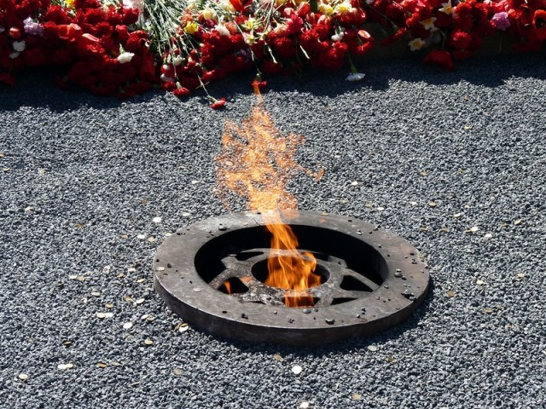

УХОДЯТ В ПРОШЛОЕ ГОДА

НО МЫ ВЕРНЫ СВЯЩЕННЫМ ДАТАМ

И НЕ ЗАБУДЕМ НИКОГДА

ТОТ ПОДВИГ, ЧТО СВЕРШЕН СОЛДАТОМ.

А. Щадрин

ПРИЛОЖЕНИЕ
«НЕИЗВЕСТНОМУ СОЛДАТУ ПОСВЯЩАЕТСЯ»
Литературный час
Из опыта работы Центральной районной библиотеки МБУ «Районный культурный центр» Куньинского района Псковской области
Цель: формирование у молодежи знаний о Великой Отечественной войне 1941-1945 года, о памятной дате 3 декабря - Дне неизвестного солдата. Воспитание уважения к защитникам Родины, чувства гордости за свой народ, отстоявший свободу и независимость Отчизны в суровые годы.
Ведущий 1.«Вам, неизвестные солдаты, посвящается…»
(Видеофильм «Вечный огонь»)

Вечный огонь – символ памяти о павших героях, их подвигах, жертвах фашизма.
(Слайды мемориалов «Неизвестный солдат» под песню В.Высоцкого «Братские могилы»)

Ведущий 2.
В 2014 году 3 декабря объявлен как День Неизвестного солдата, поскольку именно 3 декабря 1966 года в ознаменование 25-летней годовщины разгрома немецких войск под Москвой прах неизвестного солдата был перенесен из братской могилы на 41-м км Ленинградского шоссе и торжественно захоронен в Александровском саду.

Ведущий 1.
Широко праздновать День победы стали лишь в 1965 году. 9 мая был объявлен общенациональным праздником. Москва получила звание города-героя. В канун празднования 25-летия разгрома немецких войск под Москвой у руководства города возникла идея создать памятник солдатам, сражавшимся погибшим под Москвой. Но монумент должен быть всенародным, и таким памятником мог стать памятник Неизвестному солдату.

Ведущий 2.
Непросто было решить, кого хоронить у стен Кремля. В те дни под Москвой, в Зеленограде, была обнаружена воинская братская могила. И решено было выбрать погибшего именно отсюда. Выбор остановили на воине в хорошо сохранившейся форме без знаков отличия. Документов при бойце не было – прах его был по-настоящему безымянным.

Ведущий 1.
Проведение торжественного ритуала по захоронению праха было намечено на 3 декабря. На орудийном лафете прах неизвестного солдата доставили с 41 км Ленинградского шоссе в Москву. Все улицы, по которым следовал траурный кортеж, были заполнены людьми.
Последние метры до места захоронения в Александровском саду гроб с прахом несли руководители государства и маршал Советского Союза Рокоссовский.

Ведущий 2.
8 мая 1967 года там был открыт мемориальный ансамбль «Могила Неизвестного солдата», зажжен Вечный огонь. В декабре 1997 г. к памятнику был перенесён Пост № 1 почётного караула, который, сменяясь каждый час, несут воины Президентского полка. А в 2009 году был присвоен статус общенационального мемориала воинской славы.
Ведущий 1.
Есть в нашей стране «Книга Памяти». В ней, напротив 127400 фамилий солдат и офицеров написано «пропал без вести». Сегодня участники поискового движения разыскивают не погребенные останки советских воинов в полях, лесах, болотах России и придают их земле. Эта трудная работа проходит с ранней весны до поздней осени. Своим подвижническим трудом без отпуска и выходных, поисковики возвращают из забвения новые и новые имена.
«Имя твоё неизвестно, подвиг твой бессмертен» - такие слова написаны на сводах мемориального комплекса «Могила Неизвестного солдата» в Александровском саду. Тысячи бойцов и командиров Красной Армии так и остались лежать там, где их настигла смерть: в обвалившихся блиндажах, в засыпанных окопах или воронках, а порой и под открытым небом. Сейчас лишь немногим воинам, чьи останки находят поисковики, удается вернуть имена. Остальные так и остаются «Неизвестными солдатами» той далёкой и страшной войны.

Ведущий 2.
Новая памятная дата, 3 декабря, призвана увековечить память, воинскую доблесть и бессмертный подвиг погибших воинов, чье имя осталось неизвестным.
Ведущий 1.
Подвиг неизвестных солдат увековечен и во многих произведениях художественной литературы. "Война не окончена, пока не похоронен
последний солдат."
А.Суворов
Его зарыли в шар земной,
А был он лишь солдат,
Всего, друзья, солдат простой,
Без званий и наград.
Ему как мавзолей земля -
На миллион веков,
И млечные пути пылят
Вокруг него с боков.
На рыжих скатах тучи спят,
Метелицы метут,
Грома тяжелые гремят,
Ветра разбег берут.
Давным-давно окончен бой...
Руками всех друзей
Положен парень в шар земной,
Как будто в мавзолей...
Ведущий 2.
Одно из наиболее известных стихотворений Орлова Сергея Сергеевича — «Его зарыли в шар земной» — написанное ясным, образным простым языком, напоминает читателю о павших.
Стихотворение было написано в дни войны, в 1944 году. Оно сразу обратило на себя внимание, запомнилось, поразило.
Необычно звучит уже первая строка. Умирает солдат, его хоронят товарищи. «Его зарыли в …» Как было бы привычно сказать? В яму, в могилу, в землю. А поэт говорит «в шар земной». Этими словами сразу показаны величие, грандиозность подвига простого солдата «без званий и наград». Далее эта мысль продолжается, приобретая поистине космические размеры:

Ему как мавзолей земля –
на миллион веков,
И Млечные Пути пылят
вокруг него с боков.
Ведущий 1.

В этих строках - мотив вечной памяти. Вся земля – мавзолей. А мавзолеи строят выдающимся людям. Положен солдат «руками всех друзей…». Орлов воспевает солдатскую дружбу, фронтовое братство. Когда солдата хоронят, к нему будто прикасаются руки «всех друзей», прощаясь. Они тоже причастны к подвигу солдата, его боевые друзья.
Это стихотворение - о подвиге простого солдата. В нём воспевается бессмертие и память, дружба и мир, но в нём есть и Космос, и Вечность, т.е. подвиг солдата так велик, сто никогда не будет забыт, раз весь земной шар стал мавзолеем солдата.
Ведущий 2.
О неизвестном солдате писала поэтесса, фронтовичка, Юлия Друнина:
Неизвестный солдат
Пролетели дни как полустанки,
Где он, черный сорок первый год?
Кони, атакующие танки,
Над Москвой горящий небосвод?
А снега белы, как маскхалаты,
А снега багровы, как бинты,
Падают безвестные солдаты
Возле безымянной высоты.
Вот уже и не дымится рана,
Исчезает облачко у рта...
Только может быть она не безымянна
Крошечная эта высота?
Не она ль бессмертием зовется?..
Новые настали времена,
Глубоки забвения колодцы,
Но не забывается война...
Никуда от прошлого не деться,
Вновь война стучится в души к нам,
Обжигает, обжигает сердце
Благородность с болью пополам.
Ведущий 1.
В сборник стихов куньинских авторов «Все дальше мы уходим от Победы…», вошли стихи, посвященные Великой Отечественной войне. В одном из стихотворений В.Гринева - «Солдатский подвиг», рассказывается о реальных событиях, происходивших на территории Куньинского района, здесь также затрагивается тема солдат, оставшихся неизвестными:
…А после боя дед Арсей
Похоронил героев.
А медальоны взял себе
Да вскоре дед тот помер…

Хоть и писал по адресам –
Не получил ответа.
Как имя было тем бойцам
Останется секретом.

Дед умер, медальон пропал,
И только память – жива!
Где Кожино, где тот Урал,
Зато стоит Россия!

Храни земля с любовью всех
И прорастай травою
Из чад своих любимых тех,
Кто отдал долг сыновий!
Ведущий 2.
Я убит подо Ржевом,
В безымянном болоте,
В пятой роте,
На левом,
При жестоком налете.

Я не слышал разрыва
И не видел той вспышки, -
Точно в пропасть с обрыва -
И ни дна, ни покрышки.

И во всем этом мире
До конца его дней -
Ни петлички,
Ни лычки
С гимнастерки моей.

Ведущий 1.

В августе 1942 года состоялось знаменитое сражение подо Ржевом, которое вошло в историю Второй мировой войны как одно из самых кровавых и продолжительных. До сих пор еще живы очевидцы этих трагических событий, которые утверждают, что видели самый настоящий ад на земле. Этой трагической странице в истории русско-немецкого противостояния Александр Твардовский посвятил свое стихотворение под названием «Я убит подо Ржевом». Оно было написано в 1946 году и основано на реальных событиях, Поэтому неудивительно, что автор выступает от имени солдата. В стихотворении не указывается, кто он. Однако доподлинно известно, что прототипом персонажа этого произведения стал Владимир Бросалов, мать которого получила похоронку. Однако судьба распорядилась так, что этот солдат не погиб, а был лишь тяжело ранен. С ним Александр Твардовский встретился в госпитале, где и узнал трагическую историю не только молодого бойца, но и из первых уст услышал о боях подо Ржевом, жестоких, кровопролитных и унесших тысячи человеческих жизней.

Ведущий 2.

«Этот месяц был страшен, было все на кону», — отмечает герой стихотворения, рассказывая о боях на Ржевско-Вяземском направлении. Сам герой, получив тяжелое ранение, в это время находится между жизнью и смертью. Иногда, приходя в сознание, он ощущает себя мертвым и задается вопросом: «Кому теперь принадлежит Ржев, и смогли ли советские войска его отбить?». Вопрос это не праздный, так как обычному солдату хочется знать, не напрасной ли была та жертва, которую он принес во имя победы. Для него даже на том свете отрадно было бы осознавать, что «мы за Родину пали, но она – спасена».
Ведущий 1.
В этих строчках заключена настолько огромная сила духа, что не вызывает сомнений последующее утверждение автора «те, что живы, что пали – были мы наравне», Твардовский словно бы стирает грань между живыми и мертвыми, доказывая тем самым, что и после гибели советские солдаты продолжали защищать свою землю. И пример тому – главный герой стихотворения, для которого в какой-то момент стало уже не важно прошлое и настоящее. Его волнует будущее, в котором этому солдату, возможно, не найдется места. Поэтому, обращаясь ко всем тем, кто выжил в этой войне, герой произведения отмечает: «Вам я жизнь завещаю, что я больше могу?». Свою миссию этот солдат считает выполненной, и уже не имеет значения то состояние, в котором он находится. Главное, знать, что победа осталась за нами, пусть и далась она слишком дорого.
Видеоролик на стихотворение А.Твардовского «Я убит подо Ржевом».
Ведущий 2.
Для всех, чьи близкие пали на фронтах Великой Отечественной, и кто так и не узнал, где погибли братья, отцы, мужья, деды, прадеды, где они похоронены Неизвестный солдат навсегда останется символом того родного человека, кто пожертвовал жизнью ради будущего своей Родины, ради ныне живущих. Пусть же память о Неизвестном солдате живет и передается из поколения в поколение.
Как много неизвестных их осталось,
Тех, жизни, чьи остались у войны,
Так преданно они сражались,
За родину, за семьи полегли.
И потому, в России почитают,
Сегодня неизвестных всей страной,
Их помнят, их не забывают,
Всех тех, кто не пришли домой.

ИСПОЛЬЗОВАННЫЕ ИСТОЧНИКИ:
Агеенко, А. Замереть у огня : Могила Неизвестного солдата давно уже стала не только символом Великой Победы, но визитной карточкой самого города / А. Агеенко // Псковские новости. - 2010. - 5 мая (N 1). - С. 26.
Всеволод Смирнов. Архитектор, художник, кузнец / [авт. кол.: Н. С. Рахманина ; фот. акварелей А. И. Кашницкий, Л. М. Шлосберг]. - Санкт-Петербург : Петрополис, 2011. - 162 с.
Милька, А. Могила Неизвестного солдата - пост N 1 / А. Милька // Новости Пскова. - 2003. – 26 февр. - С. 1, 3.
Петрова, М. Человеком, доставившим вечный огонь в Псков, был Виктор Мягков: [к 60-летию освобождения Псковщины от немецко-фашистских захватчиков] / М. Петрова // Псковская провинция. - 2004. - 22 июля. - С. 6 : фот.
Сафронова, М. Известное о Неизвестном Солдате : город Псков до сих пор не знает почти ничего о солдате, чьи останки захоронены в мемориале "Могила Неизвестного Солдата" / М. Сафронова ; фот. М. И. Семенова // Псковская губерния. - 2011. - 20-26 июля (N 28). - С. 6-8 : фот.
Сафронова, М. К 64-й годовщине освобождения Пскова. Смерть на переправе / М. Сафронова // Псковская правда. - 2008. - 24 июля (N 188-189). - С. 3 : фот.
О солдате, прах которого захоронен на площади Победы (монумент "Могила неизвестного солдата" 1974 г.), имя его неизвестно, погиб в июле 1941 г., первоначально похоронен местными жителями в д. Монькино.

ИНТЕРНЕТ-РЕСУРСЫ:
- Библиотечный портал Псковской области. - Режим доступа: http://portal.pskovlib.ru/ (дата обращения: 29. 11. 2017) .
- Официальный сайт Псковской областной универсальной научной библиотеки. - Режим доступа: http://pskovlib.ru/ (дата обращения: 29. 11. 2017).
- Псковиана : [краеведческий сайт]. - Режим доступа: http://pskoviana.ru/ (дата обращения: 29. 11. 2017) .
- Замысел небывалый, простой и смелый: Мемориал на могиле Неизвестного солдата : [тематическая публикация на странице «Великая Отечественная война» на сайте «Псковиана»]. – Режим доступа: http://pskoviana.ru/istoriya-pskovskoj-oblasti/120-den-pobedy/969-memorial-na-mogile-neizvestnogo-soldata-pskov (дата обращения: 29. 11. 2017) .
- Поисковое движение России (Общероссийское общественное движение по увековечиванию памяти погибших при защите Отечества) : [сайт]. – Режим доступа: http://rf-poisk.ru/project/3/ (дата обращения: 29. 11. 2017).
- Централизованная библиотечная система города Пскова : [сайт]. - Режим доступа: http://www.bibliopskov.ru/war3.htm (дата обращения: 29. 11. 2017). (Раздел «Все о ЦБС» - рубрика «Издания» - сборник «Во славу павших». Памятники и памятные места Пскова, связанные с событиями Великой Отечественной войны).
- Познай свой край родной : [краеведческий сайт для детей ЦБС г. Пскова]. - Режим доступа: http://www.pskovkid.ru/2013/08/blog-post.html#istlich (дата обращения: 29. 11. 2017).
- Живой Журнал : [сайт]. - Режим доступа: http://nathalie-zh.livejournal.com/201555.html (дата обращения: 29. 11. 2017).
- Календарь событий : [сайт]. - Режим доступа: http://www.calend.ru/holidays/0/0/3220/ (дата обращения: 29. 11. 2017).
- Поздравок : [сайт].- Режим доступа: http://pozdravok.ru/pozdravleniya/prazdniki/den-neizvestnogo-soldata/ (дата обращения: 29. 11. 2017).
- Детская газета Республики Коми «Радуга» : [сайт]. - Режим доступа: http://gazetaraduga.ru/novosti/istoriya-vechnogo-ognya-17-04-2013.html (дата обращения: 29. 11. 2017).
- Псковское агентство информации : сетевое издание. - Режим доступа: http://informpskov.ru/news/167686.html (дата обращения: 29. 11. 2017).

